НАЦІОНАЛЬНИЙ ТЕХНІЧНИЙ УНІВЕРСИТЕТ УКРАЇНИ
«КИЇВСЬКИЙ ПОЛІТЕХНІЧНИЙ ІНСТИТУТ
імені ІГОРЯ СІКОРСЬКОГО»
Видавничо-поліграфічний інститут
Кафедра Видавничої справи та редагування

«До захисту допущено»
Завідувач кафедри
__________ Тріщук О.В.
(підпис) (ініціали, прізвище)
“___”_____________20__р.

Дипломний проект
на здобуття ступеня бакалавра
з напряму підготовки 6. 030302 «Реклама і зв’язки з громадськістю»
на тему: «Просування спеціалізації «Реклама і зв’язки з громадськістю» Національного технічного університету України «Київський політехнічний інститут імені Ігоря Сікорського» в соціальній мережі Facebook»

Виконала:
студентка ІV курсу, групи РЗ-51
Мельник Дарина Михайлівна __________
Керівник:
доцент, к. іст. н.,
Литвин А. В. __________
Консультант з мови:
доцент, к. філол. н.,
Фіголь Н.М. __________
Консультант з бібліографії:
доцент, к. пед. н.,
Поберезька Г.Г. __________
Рецензент:
Директор ТОВ «Тотал Маркетинг Едженсі»
Царенко А.С. __________

Засвідчую, що у цьому дипломному проекті немає запозичень з праць інших авторів без відповідних посилань.
Студентка_____________

Київ – 2019 року
ВІДОМІСТЬ ДИПЛОМНОГО ПРОЕКТУ

№ з/п | Формат | Позначення | Найменування | Кількість листів | Примітка
1 | А4 |  | Завдання на дипломний проект | 2
2 | А4 | ДП ХХХХ. 00.000 ПЗ | Пояснювальна записка | 52
3 |  | ДП ХХХХ. 01.000 CF | Сторінка у Facebook | 1

 |  |  |  | ДП ХХХХ 00.000.00
 | ПІБ | Підп. | Дата
Розробн. | Мельник Д.М. |  |  | Відомість  дипломного проекту | Лист | Листів
Керівн. | Литвин А.В. |  |  | Відомість  дипломного проекту | 1 | 1
Консульт. | Фіголь Н.М. |  |  | Відомість  дипломного проекту | КПІ ім. Ігоря Сікорського  Каф. ВС та Р  Гр. РЗ-51
Консульт. | Поберезька Г.Г. |  |  | Відомість  дипломного проекту
Зав.каф. | Тріщук О.В. |  |  | Відомість  дипломного проекту

Пояснювальна записка
до дипломного проекту
на тему: «Просування спеціалізації «Реклама і зв’язки з громадськістю» Національного технічного університету України «Київський політехнічний інститут імені Ігоря Сікорського» в соціальній мережі Facebook»

Київ – 2019 року

Тут завдання на диломний проект – сторінка для правильної нумерації

Тут завдання на диломний проект – сторінка для правильної нумерації

РЕФЕРАТ

Анотація до дипломного проекту студентки Мельник Дарини Михайлівни на тему: «Просування спеціалізації «Реклама і зв’язки з громадськістю» Національного технічного університету України «Київський політехнічний інститут імені Ігоря Сікорського» в соціальній мережі Facebook».
Метою вказаного проекту було визначити ефективну стратегію просування закладу освіти в соціальних мережах та втілити рекомендації щодо покращення функціонування сторінки у Facebook. У проекті виявлено головні тенденції розвитку соціальних мереж. Були визначені та проаналізовані основні методи просування сторінок підприємств у соціальних мережах, а також досліджено позитивні та негативні особливості діяльності закладів освіти у Facebook. Проведено оцінку рівня ефективності просування п’яти зарубіжних та п’яти українських конкурентів, що здійснюють підготовку фахівців за напрямом «Реклама і зв’язки з громадськістю». Методом статистичного аналізу та визначення показника залучення аудиторії досліджено конкурентне середовище, а також стан сторінки спеціалізації «Реклама і зв’язки з громадськістю» НТУУ «Київський політехнічний інститут імені Ігоря Сікорського» у Facebook. Розроблено та втілено практичні рекомендації щодо покращення діяльності сторінки, які сформульовані у стратегію просування спеціалізації. Шляхом порівняльного аналізу доведено ефективність обраної стратегії та доцільність подальшої роботи з соціальними мережами.
Загальний обсяг роботи 100 сторінок, 2 додатки, 43 бібліографічних найменувань.
Ключові слова: соціальні мережі, SMM, маркетинг у соціальних мережах, Facebook, просування, SMM-стратегія, контент-план.

PAPER

Annotation to the diploma project of the student Melnyk Daryna Mykhailivna on the topic: "Promotion of specialization "Advertising and communication with the public" of the National Technical University of Ukraine" Kyiv Polytechnic Institute named after Igor Sikorsky" in the social network Facebook".
The purpose of the project was to identify an effective strategy of institute promotion in social networks and to implement recommendations for improving the functioning of the page on Facebook. The diploma revealed the main trends in the development of social networks. The foremost methods of promoting the company's pages in social networks were identified and analyzed, as well as positive and negative features of the educational institution's activities on Facebook were explored. Within the frames of diploma, the level of promotion efficiency of five foreign and five Ukrainian competitors, which carry out preparation of specialists in the field of "Advertising and communication with the public" were evaluated. The method of statistical analysis and determination of engagement rate were used to explore the competitive environment, as well as the position of the page of specialization "Advertising and Communications with the Public" of NTUU "Kyiv Polytechnic Institute named after Igor Sikorsky" in Facebook. Practical recommendations for improving the activity of the page, formulated in the strategy of promotion of specialization, are developed and embodied. Through comparative analysis, the effectiveness of the chosen strategy and usefulness of further work with social networks has been proved.
The total volume of work is 100 pages, 2 attachments, 43 bibliographic titles.
Keywords: social networks, SMM, marketing in social networks, Facebook, promotion, SMM-strategy, content-plan.

ЗМІСТ
ВСТУП…………………………………………………………….........…………9
РОЗДІЛ 1. ТЕОРЕТИЧНІ АСПЕКТИ ПРОСУВАННЯ СТОРІНОК У СОЦІАЛЬНИХ МЕРЕЖАХ…………………………………………………...12
1.1. Поняттєвий апарат…………………………………......................................12
1.2. Ретроспективи та тенденції розвитку соціальних мереж…………..……..14
1.3. Стратегія й методи просування сторінок у соціальних мережах…...........22
РОЗДІЛ 2. FACEBOOK ЯК ІНСТРУМЕНТ ПРОСУВАННЯ СТОРІНОК ЗАКЛАДІВ ОСВІТИ ТА СПЕЦІАЛІЗАЦІЙ……………………..…….……29
2.1. Цілі, завдання та особливості просування освітніх закладів у соціальних мережах………………………………………………………..……………….....29
2.2. Зарубіжний досвід просування сторінок закладів освіти та спеціалізацій навчальних закладів, які здійснюють відповідну підготовку.…………..…….32
2.3. Огляд українських прикладів просування сторінок освітніх закладів у соціальній мережі Facebook.……………….…………………….…………...…38
РОЗДІЛ 3. ПРОСУВАННЯ СТОРІНКИ СПЕЦІАЛІЗАЦІЇ «РЕКЛАМА І ЗВ’ЯЗКИ З ГРОМАДСЬКІСТЮ» КПІ ІМ. ІГОРЯ СІКОРСЬКОГО У FACEBOOK…..………… ………………………………………………..…….44
3.1. Огляд та статистичний аналіз показників діяльності сторінки «Спеціальність "Реклама і зв’язки з громадськістю" ВПІ КПІ» у Facebook….44
3.2. Аналіз результатів опитування щодо ефективності діяльності сторінки..47
3.3. Рекомендації щодо просування сторінки спеціалізації у Facebook та порівняльний аналіз ключових показників ефективності…………………..…52
ВИСНОВКИ…………………………………………………………….…….…59
СПИСОК ВИКОРИСТАНИХ ДЖЕРЕЛ…………………………………….61
ДОДАТКИ…………………………………………………………………….…66

ВСТУП
Актуальність теми. У світі понад 4 мільярди осіб є користувачами мережі Інтернет, з них понад 3 мільярди активно користуються соціальними мережами. Останні давно перестали бути винятково джерелом розваг, сьогодні вони виступають як потужний інструмент реалізації рекламної та PR-стратегії. Фактично, це новий вид медіа, адже все більше користувачів дізнаються про нові бренди, пропозиції, продукти та послуги саме через цей канал комунікації. Зрештою, це впливає на те, який чай вони придбають у магазині, якою авіакомпанією полетять на відпочинок або ж до якого університету мріятимуть вступити.
Враховуючи тенденцію популярності маркетингу в соціальних мережах (SMM), значна кількість компаній та брендів виділяє великі ресурси на те, аби бути присутніми у Facebook, Instagram, Twitter тощо. Важливо й те, що аудиторія соціальних мереж надзвичайно різноманітна – від звичайних школярів до прем’єр-міністрів, бізнесменів, знаменитостей. Щодо рівня довіри аудиторії до інформації, то люди більше схильні вірити тому, що вони отримують через соціальні мережі, аніж через традиційні канали реклами. Від уміння використовувати соціальні медіа нерідко залежить те, чи стане бренд або компанія успішними та бажаними для цільової аудиторії.
Для навчальних закладів сторінка у соціальних мережах – це не лише спосіб розповісти про свою діяльність, але й можливість привернути увагу абітурієнтів, їхніх батьків, студентів. Комунікація закладу освіти із потенційною цільовою аудиторією у соціальних мережах повинна враховувати особливості їх мислення, потреби тощо.
Дослідженню функціонування соціальних мереж присвячені роботи таких авторів, як Б. Айзенберг, Г. Вайнерчук, В. Гольденберг, М. Далворт, Д. Кеннеді, Дж. Кокрум, Ю. Макаревич, Е. Розен, Х. Салех, К. Сміт, Дж. Хьюз та інших. У своїх роботах ці фахівці розглядали методики ведення соціальних мереж, тенденції та тренди, ефективність стратегії просування продуктів та послуг у соціальних медіа тощо. Крім того, інформаційною базою роботи є наукові роботи та освітні інтернет-ресурси, присвячені просуванню у соціальних мережах. Говорячи безпосередньо про тему просування закладів освіти, над її дослідженнями працювали такі науковці: Д. Бабінгтон, Н. Барнс, А. Білоус, Е. Гунгіна, С. Ілляшенко, В. Захарова, М. Костюк, П. Пашков, Б. Соліс, М. Стелзнер, Джон М. Хос та інші. Можна сказати, що дослідженню теми просування українських закладів освіти у соціальних мережах присвячено відносно небагато наукових робіт, і тому вона є досить актуальною.
Об’єктом дослідження є просування освітніх закладів у соціальних мережах.
Предметом дослідження є просування сторінки спеціалізації «Реклама і зв’язки з громадськістю» НТУУ «КПІ ім. Ігоря Сікорського» у соціальній мережі Facebook.
Метою дипломного проекту є визначення ефективної стратегії просування закладу освіти у соціальних мережах, а також втілення рекомендацій щодо покращення діяльності сторінки у Facebook. Вказана мета передбачає вирішення таких взаємопов’язаних завдань:
- виявити основні тенденції розвитку соціальних мереж;
- проаналізувати методи просування у соціальних мережах та особливості функціонування закладів освіти у Facebook;
- оцінити рівень ефективності просування конкурентів шляхом статистичного аналізу основних показників сторінки;
- розробити практичні рекомендації щодо підвищення ефективності просування сторінки спеціалізації «Реклама і зв'язки з громадськістю» НТУУ «КПІ ім. Ігоря Сікорського» у Facebook.
Методи дослідження. Поставлені завдання виконуються шляхом використання аналітичних, хронологічних, порівняльних, статистичних та інших методів дослідження. Окрім того, у проекті застосовується метод прогнозування та метод розрахунку показника ефективності діяльності в соціальних мережах.
Наукова новизна результатів. Під час дослідження було вивчено конкурентне середовище на ринку закладів освіти, що здійснюють підготовку фахівців з реклами і зв’язків з громадськістю. Проаналізовано статистичні показники діяльності сторінки «Спеціальність "Реклама і зв’язки з громадськістю" ВПІ КПІ» у Facebook, а також проведено опитування серед цільової аудиторії закладу освіти. На основні отриманих даних розроблено та реалізовано оптимальну стратегію просування спеціалізації у Facebook.
Структурно робота складається зі вступу, трьох розділів із підрозділами, висновків, списку використаних джерел та додатків. Загальний обсяг дипломного проекту становить 100 сторінок, основна частина – 52 сторінки.
Практичне значення. Отримані результати дипломного проекту мають практичне значення, адже їх можна застосовувати під час ведення та просування сторінки спеціалізації у соціальній мережі Facebook. Правильно обрана стратегія ведення соціальних мереж дозволить збільшити інтерес абітурієнтів спеціалізації, а також їхніх батьків. Окрім того, отримані висновки допоможуть збільшити рівень лояльності до навчального закладу серед студентів, які дізнаються цікаву та актуальну інформацію завдяки сторінці у Facebook. Результати можуть бути використані й для побудови маркетингової стратегії закладу освіти.

ЧАСТИНА 1. ТЕОРЕТИЧНІ АСПЕКТИ ПРОСУВАННЯ СТОРІНОК У СОЦІАЛЬНИХ МЕРЕЖАХ
  - Поняттєвий апарат
На сьогодні у світі не існує єдиного визначення поняття маркетинг у соціальних мережах (SMM), яке б охоплювало всі аспекти цього явища та у повній мірі пояснювало його особливості. Це пояснюється як невеликою кількістю наукових праць на тему SMM, так і невпинним розвитком цього напряму маркетингу. У дослідженні доцільно використовувати ряд визначень поняття SMM. Так, Д. Зарелла, американський фахівець у сфері маркетингу, дає таке тлумачення: «Маркетинг у соціальних мережах — комплекс дій, які спрямовані на розкручування, просування та рекламу послуг або товарів компанії за допомогою соціальних ресурсів» [3, с. 88]. Воно повною мірою передає призначення соціальних мереж з точки зору бізнесу.
Доцільно подати визначення, котре надають фахівці одного з провідних маркетингових агентств СНГ IngateDigitalAgency: «Маркетинг у соціальних медіа — це рекламно-інформаційна діяльність, яка в першу чергу націлена на поширення інформації про рекламований об'єкт у соціальних мережах і блогосфері за допомогою створення спільноти цільових споживачів і управління нею» [18].
Розкриває поняття SMM і автор книги «Новий інтернет для бізнесу», К. Максимюк: «SMM — скорочення від social media marketing, тобто маркетинг у соціальних мережах» [14, с. 36]. По суті, це синонім до «робота в соціальних медіа», правда, зазвичай з фокусом на просування. Вкрай важливим подати визначення поняття SMM-стратегія. Провідне українське маркетингове агентство LeoSvit Marketing подає таке визначення: «SMM-стратегія — це детальний план розвитку бренду у соціальних мережах» [19].
К. Ожерельєва у своїй науковій роботі «Вибір каналів комунікації для SMM-просування бренду» зазначає, що маркетинг у соціальних мережах включає безліч методів роботи. До них, насамперед, належать «побудова спільнот бренду (створення представництв підприємства в соціальних медіа), робота з блогосферою, репутаційний менеджмент, персональний брендинг, нестандартне SMM-просування» [16, с. 413].
Для дипломного проекту важливо розкрити деякі із вище вказаних термінів. Так, М. Турченюк, автор навчального посібника з дисципліни «Маркетинг», під просуванням розуміє «будь-яку форму повідомлення, що використовується підприємством для інформування, переконування чи нагадування споживачам про свої товари, образи, ідеї, громадську діяльність чи вплив на суспільство» [27, с. 24]. Подане вище визначення повною мірою розкриває поняття, що використовуватиметься у подальшій роботі.
Щодо поняття «репутаційний менеджмент», то його визначення можна вважати досить спірним, адже в науковців існують протилежно різні підходи через динамічність змін репутаційних процесів. У проектній роботі варто подати визначення Ф. Шаркова: «Репутаційний менеджмент – це управління процесом формування і коригування репутаційних характеристик, доведення їх до цільової аудиторії» [30, с. 89].
Зрештою, щодо «спільноти бренду», то це поняття у 1995 році ввів А. Муніс та Т. О’Гінн, визначивши його основні засади. Проте в проекті доцільним буде подати визначення спеціалізованого журналу «Consumer Research» (SSCI): «Спільнота бренду – це спеціалізоване, географічно не пов’язане співтовариство на основі структурованого набору соціальних відносин серед шанувальників марки». Зі спільнотою бренду тісно пов’язана і блогосфера – фактично, вона є частиною клієнтського співтовариства. Так, Ю. Сопіна дає досить просте визначення цього терміна: «Блогосфера – це сукупність десятків мільйонів блогів» [15, с. 156]. Слід зазначити, що цей термін передбачає не лише наявність блогів, але й обмін між їх власниками інформацією та формування своїх власних спільнот читачів.
Для дипломного проекту також важливе значення має термін «показник залучення аудиторії» — це метрика, що вимірює рівень залучення, яку отримує певна частина опублікованого контенту від аудиторії. Показник найчастіше вимірюється шляхом ділення суми взаємодій із публікацією на загальну кількість підписників.

  - Ретроспективи та тенденції розвитку соціальних мереж
Британський соціолог та представник Манчестерської школи Дж. Барнс у 1954 році започаткував термін «соціальні мережі», що на той час означав прості взаємовідносини між кількома людьми. Фактично, цей термін з’явився задовго до появи мереж Інтернету і з самого свого початку передбачав комунікативно-інформаційну функцію. Навіть у більш ранні часи існували соціальні мережі, проте не у віртуальному світі, а в реальному. У 2018 році аудиторія соціальних мереж сягнула позначки 3,1 млрд. осіб, що на 13 % вище, аніж у 2017 році [22]. Для повноти розуміння вектору розвитку соціальних мереж у взаємодії із Інтернетом доцільно розглянути історичний складник їх трансформації.
У 1971 році військові через мережу ARPA Net відправили перше у світі повідомлення на віддалений комп’ютер – цю подію вважають першим кроком на шляху до створення віртуальних соціальних мереж та Інтернету в цілому. Проте першим наближеним прототипом сучасних соціальних мереж, на нашу думку, є створення фінським студентом Я. Ойкаріненом у 1988 році системи для спілкування в режимі реального часу - IRC (англ. Internet Relay Chat - інтернет-чат, що ретранслюється) [25]. Ця система вже на той час дозволяла спілкуватись через особисті повідомлення та обмінюватись файлами. Безумовно, що вона використовувалась не стільки для особистого спілкування, скільки для цілей військових, а також не мала тих багатьох атрибутів соціальних мереж, які ми знаємо сьогодні. Швидше, це був свого роду чат, що дозволяв вести комунікацію.
Лише у 1995 році світ побачив соціальну мережу, схожу на ту, що ми знаємо сьогодні. Її створив Р. Конрад, власник міжнародної компанії Classmates Online, Inc. Його соціальна мережа з назвою Classmates.com дозволяла зареєстрованим користувачам знайомитись із іншими людьми, знаходити колишніх однокласників та однокурсників й загалом підтримувати стосунки з друзями (див. рис. 1 додатку А). Цікаво те, що навіть сьогодні ця соціальна мережа існує, нею користуються понад 40 мільйонів осіб. Переважно вона популярна в Канаді та США. Зауважимо, що сьогодні вона не входить до ТОП соціальних мереж світу, але саме її ідея та концепція стали основою для створення безлічі інших, які ми знаємо та якими користуємось [42]. Весь подальший розвиток соціальних мереж став можливий саме завдяки Classmates.
Можна сказати, що тенденція наступного десятиріччя – це поява тематичних соціальних мереж.
- У 2001 році світ побачив Ryze, яка переважно спрямована на власників бізнесу та підприємців, котрі шукають співробітників і спілкування із такими ж бізнесменами. Цікаво те, що Ryze містить можливість розказати про себе та додати картинки, що ілюструють цей опис. У користувачів, незважаючи на те, що ця соціальна мережа спрямована на бізнес-нетворкінг, є можливість додати особисті деталі [36]. Так, наприклад, можна поділитись книгами, які людина читає, або вказати свої інтереси – тобто спостерігається тенденція до персоналізації. Сьогодні Ryze має понад 500 тисяч користувачів.
- У 2002 році з’явилась одна з перших соціальних мереж-сайтів знайомств Friendster. Її особливістю було те, що вона не лише дозволяла різним людям познайомитись, але й надавала рекомендації друзям, котрі потенційно могли б бути гарною парою. Соціальна мережа була дуже популярна в Азії, загалом нею користувалося понад 115 мільйонів користувачів. Сьогодні Friendster не працює через появу сильних конкурентів, які змогли переманити аудиторію.
- 2003 рік – з’явилася одна з найпопулярніших сьогодні професійних соціальних мереж – LinkedIn (див. рис. 2 додатку А). Її створив колишній керівник PayPal Р. Хоффман, якому вдалося об’єднати понад 30 мільйонів професіоналів із 150 різноманітних галузей. Особливість цієї соціальної мережі в тому, що профіль людини побудований за принципом резюме, а це робить її зручною для працедавців та працівників. Нею часто користуються рекрутери та ті, хто шукають роботу, проте LinkedIn не використовують для щоденного спілкування, вона створена для ділових стосунків.
- У тому ж році у США заснували соціальну мережу MySpace, що стала однією із найпопулярніших у світі. Її особливістю було те, що вона поєднувала спільноту для спілкування та блог-платформу, де користувачі могли розміщати різноманітний контент, обмінюватись даними, а також слухати музику (див. рис. 3 додатку А). На піку популярності нею користувалось близько 50 млн. осіб. Проте, з появою нових соціальних мереж вона втратила свою привабливість, і кількість активних користувачів з кожним роком все зменшується.
- У 2003 році також з’явилась соціальна мережа Hi5, яка призначена більше для розваг та знайомств, аніж для ділових відносин. Вона досить популярна в Латинській Америці, Європі та Азії. Засновники Hi5 позиціонують її не лише як соціальну, але і як розважальну мережу, котра привертає увагу переважно тинейджерів та молодих людей. Hi5 еволюціонувала у платформу для ігор та розваг, проте зберегла функцію спілкування. Сьогодні нею користується понад 100 мільйонів осіб.
- 2004 рік ознаменувався появою однією із найпопулярніших сьогодні соціальних мереж – Facebook. Її заснував М. Цукерберг 4 лютого як соціальну мережу для студентів Гарвардського університету. Що теж свідчить про тенденцію до спеціалізації, проте надалі мережа стала доступною для студентів інших ВНЗ США, а потім і для всіх охочих [43, с. 103]. Facebook дозволяє створити профіль із власними фотографіями, запрошувати друзів, обмінюватись даними, створювати спільноти та багато іншого (див. рис. 4 додатку А). Навіть більше – соціальна мережа дозволяє створювати ігри на своїй платформі. З точки зору маркетингу саме Facebook найчастіше використовується для просування брендів, товарів та послуг. Нею користується близько 2 млрд. осіб. Facebook інколи називають «вбивцею» інших соціальних мереж через її шалену популярність у світі.
- У 2005 році був створений ресурс YouTube, який можна вважати соціальною мережею з направленістю на відеоконтент. За роки свого існування він об’єднав сильну спільноту користувачів: сайт є другим за відвідуваністю у світі. Користувачі можуть ділитися відео, коментувати їх, ставити лайк або дизлайк тощо. У 2016 році сервіс запустив розділ «Спільнота», що робить його повноцінною соціальною мережею.
- Неможливо не згадати найпопулярнішу в Китаї соціальну мережу Qzone, що була заснована у 2005 році Китайською телекомунікаційною компанією Tencent Inc. Нею користуються понад 620 мільйонів осіб, переважно це мешканці Китайської Народної Республіки. Незважаючи на те, що за межами Китаю вона майже не використовується, Qzone є третьою у світі за популярністю соціальною мережею. Окрім звичних функцій користувачі можуть ставати експертами міста та налаштовувати ресурс під себе (див. рис. 5 додатку А). Соціальна мережа, при цьому, використовує різні методи цензури – наприклад, кожне повідомлення проходить автоматизовану модерацію та може бути заблоковане [24, с. 165].
- За рік – у 2006 – у Росії з’являється соціальна мережа ВКонтакте, в основі якої лежить та сама концепція, що і у Facebook. Можна сказати, що вона є аналогом останньої, але для російськомовної аудиторії. П. Дуров спочатку створив Вконтакте для студентів російських ВНЗ, але з часом мережа стала відкритою для всіх охочих. Якщо говорити про функціонал, то він майже не відрізняється від американського аналогу. Цією соціальною мережею користується понад 400 млн. осіб, переважна більшість – російська аудиторія.
- У тому ж 2006 році компанія Twitter Inc. заснувала соціальну мережу для мікроблогінгу – Twitter. Її особливістю є обмеження для посту у 280 символів, що, за задумкою Дж. Дорсі, є достатнім аби вмістити головну думку. Ця особливість приваблює увагу користувачів по всьому світу, сьогодні соціальною мережею користується понад 320 мільйонів осіб. Вона є менш популярною в країнах СНГ, проте це не заважає Twitter рости й надалі розвивати мережу своїх прихильників (див. рис. 6 додатку А).
- 2007 рік приніс світу Tumblr – соціальну мережу та службу мікроблогінгу, яка швидко завоювала прихильну аудиторію. Ресурс робить акцент на простоті використання, але при цьому має 7 різних категорій контенту та дозволяє користувачам підписуватись на блоги інших користувачів. Цікаво, що Tumblr має можливість ставити лайк публікаціям та ділитись ними. Особливістю соціальної мережі можна вважати її активну підтримку лівих та прогресивних активістів та різноманітних спільнот – феміністських та радикальних рухів, ЛГБТ спільнот тощо. Окрім того, Tumblr є однією з дуже небагатьох соціальних мереж, котра дозволяє розміщення порнографічних та еротичних матеріалів. Загалом, цією соціальною мережею користується 342 мільйони осіб.
- У 2010 році К. Сістр та М. Крігер розробили соціальну мережу з назвою Burbn, яка дозволяла користувачам завантажувати фотографії та ставити відмітку про відвідання будь-якого місця. Також початковий функціонал передбачав можливість планувати зустрічі. Проте, проаналізувавши активність користувачів, які не хотіли нічого, крім публікації фотографій, засновники залишили цю функцію та перейменували мережу на Instagram. Враховуючи невпинний ріст популярності соціальної мережі, а також прибутки, що приносив Instagram, у 2012 році Facebook придбала сервіс для обміну фотографіями за $1 млрд. Сьогодні особливостями Instagram є не лише швидкий обмін фото, але й формат коротких відео – сторіс, а також спеціального розділу для відео контенту IGTV (див. рис. 7 додатку А). Ця соціальна мережа також дуже часто використовується компаніями для просування своїх послуг чи товарів. Користувачі можуть створити як особисті, так і бізнес-аккаунти, пабліки, магазини тощо. Instagram активно використовує тенденцію до об’єднання брендів та користувачів [28].
Зауважимо, що у світі створювалось набагато більше соціальних мереж, проте для розуміння вектору їх розвитку достатньо розглянути вищезгадані. Загалом, можемо виділити такі тенденції розвитку соціальних мереж. По-перше, чітко прослідковується тенденція до створення нішевих соціальних мереж, які б приваблювали конкретну цільову аудиторію. Це пояснюється тим, що мережі «для всіх» створювались та створюються постійно, але вони не можуть надовго втримати користувача. Саме тут на допомогу приходить виділення конкретних потреб та аудиторій, хоча, варто зауважити, що багато вузькоспеціалізованих соціальних мереж у процесі свого розвитку стали загально орієнтованими. Звичайно, слід згадати і такі цікаві соціальні мережі, як «Wooof» - соціальна мережа для власників собак; «Moxie Moms» - соціальна мережа для мам; «Geni – Genealogy – Free Family Tree» - соціальна мережа для родичів; «Мы помним» - соціальна мережа пам’яті; «MyChurch» – мережа для створення власних храмів та церков; «DrugMe» – соціальна мережа для людей, що хворіють тощо [4].
Другою тенденцією доцільно назвати технологізацію. Враховуючи те, що у світі існує понад 250 соціальних мереж, конкуренція на цьому ринку надзвичайно висока [26]. Для боротьби за увагу та прихильність користувачів використовуються різноманітні технології, які проявляються у функціях мереж. Так, наприклад, Instagram у 2013 році привернув увагу користувачів запуском сторіс – можливістю публікувати короткі відео тривалістю 15 секунд, що зникнуть через 24 години. Варто згадати українську соціальну мережу Nimses, котра фіксує та конвертує у віртуальну валюту час, який людина провела у мережі (див. рис. 8 додатку А). Вона є єдиною світовою системою, що пропонує такі технології. За кожну хвилину людина отримує німи, за які потім може придбати реальні товари чи послуги. Соціальна мережа запустилася у 2017 році, та наразі ця незвичайна концепція завоювала увагу близько 2 мільйонів користувачів.
Персоналізація соціальних мереж – ще одна тенденція, яка все більше прослідковується останнім часом. Починаючи від простого налаштування фону своєї сторінки у китайській мережі Qzone і до налаштування стрічки новин під конкретні інтереси людини у Facebook. Соціальні мережі підлаштовуються під бажання користувачів отримувати саме той контент, який збігається з їх інтересами, поглядами, рекомендаціями друзів тощо [13, с. 158]. При цьому від такої тенденції нерідко страждають компанії, які платно просувають свої послуги та товари у соціальних мережах. Так, алгоритм формування стрічки новин Facebook у 2016 році зазнав змін, у результаті яких охоплення публікацій брендів значно впали. При цьому М. Цукерберг аргументував такі зміни тим, що користувачі «втомились від того, що рекламний контент витісняє повідомлення близьких та друзів з їх стрічок новин і тому, бажаючи покращити їх досвід взаємодії з соціальною мережею, вирішив внести деякі зміни» [20].
Можна виділити тенденцію до все більшої інтеграції бізнесу у соціальні мережі. Станом на 2018 рік, за даними дослідження The State of Social, 96 % брендів мають свою сторінку у Facebook. Це переконлива статистика, проте насправді у сьогоднішньому світі 98 % онлайн-користувачів зареєстровані в соціальних мережах, і в основному це аудиторія, яка готова купувати [2, с. 13-17.]. Окрім того, користувачі часто взаємодіють зі сторінкою компанії або бренду перед тим, як здійснити покупку. Вони люблять акції, знижки, розіграші та активну взаємодію з улюбленими брендами. Для побудови системи лояльності та збільшення рівня продажів соціальні мережі просто незамінні [1]. У Instagram, наприклад, є функція інтернет-магазину, і статистика показує, що 75 % користувачів здійснюють покупку чи розповідають про продукт друзям після того, як побачили у стрічці пост із товаром чи послугою. Загалом, все більше компаній використовують соціальні мережі як потужний інструмент просування.
Монетизація соціальних мереж – одна із найбільш сильних тенденцій останніх років. Йдеться як про платне просування реклами товарів і послуг, так і про публікації у блогерів та лідерів думок, які популярні у соціальних мережах. Так, найбагатша жінка планети К. Дженнер має 133,5 млн. підписників в Instagram й отримує за одну рекламну публікацію близько $1 млн. за оцінками D’Marie Analytics (див. рис. 9 додатку А). У Бейонсе, наприклад, рекламна публікація в Instagram коштує $500 тис. [23]. Звичайно, що це вартість реклами в найпопулярніших зірок світу, проте ці дані показують, наскільки велика нині цінність соціальних мереж для просування товарів та послуг.
Ще однією тенденцією є те, що соціальні мережі стають для багатьох людей джерелом новин та контенту, своєрідним замінником журналів, телебачення, радіо. При цьому контент створюється не стільки професіоналами, скільки такими ж користувачами, що викликає більший рівень довіри. У середньому щодня людина проводить 2 години у соціальних мережах та споживає новини саме з цього джерела. Важливо зазначити, що достовірність контенту часто буває сумнівною, що є одним із недоліків соціальних мереж. Зрештою, у світі прослідковується тенденція до об’єднання різних соціальних мереж. Це обумовлено як високою конкуренцією цього ринку, так і тим, що сучасні користувачі хочуть мати «все в одному місці». Безумовно, невелика кількість соціальних мереж готова до об’єднання, адже вони всі є конкурентами. Та при цьому часто відбувається злиття мереж заради захвату більшої частки ринку та залучення більшої кількості користувачів. Так, у майбутньому засновник Facebook планує об’єднати мессенджери Facebook, WhatsApp та Instagram [7, с. 104].
Отже, як бачимо, історія розвитку соціальних мереж була досить лінійною, а всі тенденції є закономірними. Інтеграція бізнесу й соціальних мереж є логічним продовженням вектору розвитку останніх, а значить, у майбутньому все частіше ми спостерігатимемо нові рівні їх взаємодії. І, безумовно, критично важливим для маркетингової діяльності будь-якого підприємства чи закладу є розуміння всіх процесів, що відбуваються у соціальних мережах.

  - Стратегія й методи просування сторінок у соціальних мережах
Соціальні мережі вигідно виділяються серед інших маркетингових ресурсів, адже вони дозволяють не лише транслювати ключові думки цільовій аудиторії, а й безпосередньо взаємодіяти з нею. Окрім того, вони відрізняються, з одного боку, простотою у використанні, а з іншого – наявністю великої кількості методів та інструментів просування. Їх знання та розуміння є обов’язковим складником побудови успішної SMM-стратегії, без якої неможливе якісне просування бренду. Стратегія повинна містити чіткі відповіді на питання, чого бренд хоче досягнути, яка його цільова аудиторія, яку інформацію їй варто доносити та які методи варто використовувати.
Загалом, фахівці погоджуються на такому порядку формування стратегії просування в соціальних мережах. По-перше, слід обрати позиціонування бренду та його спеціалізацію. Занадто широке й загальне позиціонування може розмити цінність сторінки. Від обраного на цьому етапі образу буде залежати подальше просування.
Другий крок – це обрати цільову аудиторію. Важливо виділити основні сегменти аудиторії та прописати для кожного з них очікування та потреби. Це потрібно для того, аби при подальшому створенні контенту, він задовольняв інтереси аудиторії бренду. Після того, як сформовані сегменти цільової аудиторії, доцільно виділити один основний та орієнтуватись на очікування саме цього сегменту, проте не варто забувати й про інші. Матрицю сегментації можна складати за допомогою поширеної методики 5W М. Шеррінгтона (див. табл. 1 додатку Б) [21]. Вона пропонує відповісти на 5 ключових питань: що, хто, чому, коли, де. У випадку із SMM, де – конкретні соціальні мережі, в яких є цільова аудиторія. Так, наприклад, Facebook та Twitter більше користується зріла аудиторія, в той час як Instagram надають перевагу більш молоді користувачі.
По-третє, слід підготувати контент-план, який відповідатиме і цільовій аудиторії, і цілям просування. Контент має бути унікальним та цікавим для аудиторії, варто використовувати різноманітний за типом й призначенням матеріал [6, c. 423]. Він може бути:
- розважальний та інтерактивний – це конкурси, опитування, привітання, жарти, розіграші тощо;
- навчальний та пізнавальний – сюди відносять інфографіки, лайфхаки, поради, рекомендації, огляди, інтерв’ю тощо;
- промо – це інформація про компанію чи бренд: історія, кейси, репортажі, продуктові підбірки тощо;
- контент від користувачів – це рецензії, огляди продукції, питання-відповіді.
Разом із контент-планом слід розробити і графік публікацій, базуючись на рекомендаціях спеціалістів щодо кращого часу для постингу. Від цього залежить рівень залученості, а також те, як буде взаємодіяти аудиторія із контентом. Так, фахівці Sprout’s Data Science зазначають, попри загальні правила, прослідковується залежність від сфери, у якій працює компанія. Так, середина тижня є піковим періодом на Facebook. Ранок та середина кожного робочого дня є безпечним часом для розміщення, тобто публікація має всі шанси привернути увагу аудиторії. А от публікувати матеріали пізно ввечері і на вихідних днях фахівці не рекомендують. Найкращий час для розміщення в Instagram – це середа о 11 ранку і п’ятниця о 10–11 ранку, а найменша кількість контактів відбувається пізно ввечері і рано вранці, з 23:00 до 3:00. Найкращий час для розміщення у Twitter – середа о 9 ранку та п’ятниця о 9 ранку, а от постити в суботу фахівці вкрай не радять [32].
Зрештою, варто залучати нових підписників та підтримувати контакти із вже наявними за допомогою використання інструментів просування. Для кожного сегменту аудиторії існують свої методи й інструменти: комусь більш цікаво брати участь у конкурсах, когось привертають live-трансляції та сторіс. Знання всіх інструментів дозволить повною мірою вести просування сторінки.
Для релевантного вибору методів просування слід розглянути найбільш поширені та проаналізувати, у яких ситуаціях їх доцільно використовувати для залучення аудиторії. Виділяють як безкоштовні, так і платні методи, кожен із яких має свої переваги.
- Комьюніті-менеджмент – тобто управління спільнотою, яке передусім передбачає пряме спілкування з користувачами. Стандартний час відповіді має бути до 2 годин, тоді користувач буде задоволений швидкістю реакції. Цей час, наприклад, Facebook показує на сторінці бренду, що впливає на просування сторінки. Сюди ж варто віднести і роботу з коментарями, на які варто відповідати, аби вести пряме спілкування з аудиторією.
- Робота з блогерами – цей метод частіше використовуються для просування в Instagram, а також YouTube, Facebook та Вконтакте. Вкрай важливо обрати блогера чи лідера думок, до якого прислуховується цільова аудиторія, та який є досить впливовим для неї. Цей метод є платним, проте інколи можлива робота з блогерами за бартерною системою. Важливо звертати увагу й на рівень залученості аудиторії блогера та на те, щоб його підписники не були накрученими. Наприклад, для оператора туристичних послуг гарною ідеєю буде реклама в блогера, що спеціалізується на тематиці подорожей.
- Реклама у спільнотах та групах – метод, дещо схожий із попереднім, проте тут реклама купується в популярних серед аудиторії спільнотах. Це може бути повноцінний пост або ж репост, що дозволить збільшити кількість користувачів, які підписані на сторінку. Слід зауважити, що вартість реклами залежить від кількості підписників.
- Конкурси та розіграші – один із дієвих платних методів, котрий здатен значно збільшити рівень залученості аудиторії та привернути увагу нових підписників. Важливо те, аби механіка була простою та зрозумілою. Наприклад, найпопулярнішими механіками є конкурс за репост, розіграш серед користувачів, які залишать коментар із згадування друзів тощо. Слід звертати увагу й на те, щоб приз був цікавим та потрібним цільовій аудиторії. Так, наприклад, якщо це сторінка бренду молодіжного одягу, то доцільно буде розіграти один із предметів асортименту магазину.
- Купони та знижки для підписників сторінки. Цей метод чудово працює для Facebook, де є спеціальні «оффери» (пропозиції), які мають термін дії та доступні лише для підписників [40]. Бонусом є те, що коли користувач активує такий купон, то система автоматично транслює у стрічці новин його друзів цю дію. Тобто для бізнесу це можливість охопити ще більшу аудиторію. Використовувати знижки та купони можна в будь-якій соціальні мережі, адже такий метод просування є дієвим для більшості користувачів.
- Кросс-промо – метод, коли кілька брендів проводять сумісну рекламну акцію в соціальних мережах. Цей метод дозволяє брендам заощадити кошти, бо рекламні затрати діляться навпіл, та при цьому привернути увагу аудиторії. Гарним прикладом є кросс-промо інтернет-магазину Rozetka та виробника споживчої електроніки Huawei, які проводять сумісний розіграш (див. рис. 10 додатку А).
- Таргетингова реклама – тобто реклама, яку просувають на платній основі серед аудиторії, що потенційно зацікавлена у товарі чи послузі. Важливим тут є правильно обрана аудиторія та влучне рекламне послання, аби витрачені на рекламу кошти принесли свої результати. Таргетингову рекламу можна розміщувати у більшості відомих сьогодні соціальних мереж, проте всі вони дають змогу охопити саме той сегмент аудиторії, який потрібен рекламодавцю (див. рис. 11 додатку А). Так, існує таргетинг:
- географічний, коли рекламне повідомлення поширюється на мешканців певного регіону чи країни, міста, району;
- соціально-демографічний, коли можна обрати певний вік, стать, сімейний стан аудиторії тощо;
- контекстний, що дозволяє націлити рекламу на аудиторію із конкретними інтересами;
- поведінковий, що орієнтується на те, які людина відвідує місця та які запити робить у пошуковій системі тощо. Так, наприклад, якщо людина часто відвідує ресторан мексиканської кухні, можна запустити таргетингову рекламу на неї із певною акційною пропозицією, що змусить її зацікавитись новим рестораном.
- Відеотрансляції та сторіс – один із вкрай дієвих останнім часом методів просування, особливо в Instagram, Facebook та Twitter. Бренди можуть робити трансляції, де розповідають про останні тренди своєї сфери, показують новий товар, проводять сесії «питання-відповідь» тощо. Сторіс, хоча й зникають через 24 години, можна закріпити в акаунті бренду, аби користувачі й надалі могли їх переглянути.
- Активації через ігри та додатки у соціальних мережах. Вони, до прикладу, є в Facebook, Вконтакте тощо. Цей метод відносно затратний з точки зору фінансів, адже потребує участі розробників та програмістів. Як гарний приклад реалізації цього методу, можна згадати додаток Lays у Facebook, де користувачі могли створити нові смаки чіпсів та голосувати за смаки, котрі створені іншими тощо (див. рис. 12 додатку А). Гарним бонусом стало те, що смак чіпсів, котрий набрав найбільше голосів, було запущено у продаж. Цей додаток допоміг бренду згенерувати новинні пости у стрічках користувачів та сприяв вираженню свого «я» користувачами. Загалом, за місяць додаток встановили понад 1 мільйон користувачів [17].
- Хештеги є досить простим, проте дієвим безкоштовним методом просування. Початково їх ввів у використання Twitter, проте сьогодні вони чудово працюють в Instagram, Facebook тощо. Вони дозволяють користувачам знаходити контент, який їм цікавий, а також забезпечує бренду прихід релевантної аудиторії. Варто зауважити, що не слід зловживати великою кількістю хештегів в одному пості, адже це може призвести до маркування сторінки як спаму.
Отже, базуючись на розглянутих методах, можна сформувати спосіб роботи із просування сторінки та провести тестові заходи з ціллю визначення релевантності обраної стратегії. Важливо поєднувати різні методи, комбінувати їх між собою та визначати найбільш ефективні для аудиторії. Остання має тенденцію до змін, це рухома субстанція, а тому слід постійно звертати увагу на нові тенденції. Подальші дії повинні бути направлені на оптимізацію рекламних бюджетів, без яких просування сторінки на початковому етапі є досить проблематичним. При цьому, ключову роль в SMM грає саме систематичність та послідовність, адже інакше аудиторія швидко втратить інтерес, а підприємство не досягне поставленої мети.

ЧАСТИНА 2. FACEBOOK ЯК ІНСТРУМЕНТ ПРОСУВАННЯ СТОРІНОК ЗАКЛАДІВ ОСВІТИ ТА СПЕЦІАЛІЗАЦІЙ
2.1. Цілі, завдання та особливості просування освітніх закладів у соціальних мережах
У сучасному світі існує досить велика конкуренція на ринку освітніх послуг, особливо якщо мова йде про вищі навчальні заклади. Вони використовують різноманітні маркетингові інструменти для досягнення своїх цілей, проте часто недостатньо уваги приділяють соціальним мережам, віддаючи перевагу традиційним медіа. У цьому контексті доцільно розглядати SMM як один із найбільш доступних та перспективних інструментів просування ВНЗ. Це пояснюється як тим, що соціальні мережі стають все популярнішими, так і тим, що рівень довіри до них значно вищий, аніж до інших медіа. Можна сказати, що ВНЗ використовують соціальні мережі не лише як площадку для спілкування з аудиторією, але і для формування власного бренду. Таким чином, можна сформулювати такі цілі просування закладів освіти у соціальних мережах:
- залучення нових студентів (наприклад, абітурієнтів, що цікавляться рекламою чи PR та розглядають цю сферу як один із варіантів своєї майбутньої діяльності). Згідно з дослідженнями, 83 % абітурієнтів шукають інформацію про заклад освіти у соціальних мережах. У порівнянні з 64 % абітурієнтів у 2017 році, а значить, спостерігаємо тенденцію до росту популярності цього джерела інформації [35];
- формування та підтримка бренду ВНЗ;
- підвищення лояльності вже існуючих студентів;
- збільшення трафіку на сайт закладу освіти, кафедри тощо.
При цьому, звичайно, від встановлених цілей буде залежати вибір тактики: площадки, контент, мова публікацій тощо. Можливе поєднання різних цілей, проте в будь-якому разі, призначення просування повинно співпадати із загальною стратегією ВНЗ та бути його невід’ємною частиною. Просування вищих навчальних закладів у соціальних мережах передбачає вирішення таких завдань:
- інформування студентів та абітурієнтів про життя ВНЗ, вакансії, заходи, матеріали тощо;
- двостороння комунікація із студентами та можливість дізнатись їхню думку про важливі питання шляхом опитувань чи анкетування, коментарі;
- просування заходів закладу освіти та запрошення на них більшої кількості людей (у тому числі й абітурієнтів);
- забезпечення взаємодії студентів із викладачами та побудова більш тісних відносин між ними;
- покращення репутації університету, пропагуючи відповідний контент і захищаючи її в разі появи дезінформації або негативного змісту;
- оперативне поширення важливої інформації та реагування на критичні події;
- управління рекомендаціями або думками цільової аудиторії та нівелювання негативних відгуків, якщо такі наявні, а також робота з позитивними (подяка тощо);
- репутаційний менеджмент (у тому числі покращення репутації в очах викладачів та працедавців).
Разом з тим, на українському ринку часто можна спостерігати відсутність чітко продуманої стратегії, що призводить до низького рівня залучення аудиторії та незатребуваність сторінок ВНЗ у цілому. Публікація матеріалів відбувається стихійно час від часу, без приділення уваги до того, чи зацікавить контент аудиторію. Ще однією проблемою є нестача рекламних коштів на просування в соціальних мережах, що значно ускладнює весь процес у цілому. Перш за все, ця проблема значно гальмує розвиток сторінки, особливо на початку діяльності. Також це впливає й на відсутність профільних фахівців, а веденням сторінок займаються на волонтерській основі. Попри це, незважаючи на значні переваги соціальних мереж як маркетингового інструменту при просуванні закладу освіти, існує ряд складнощів. Їх обов’язково повинен враховувати спеціаліст, який займається просуванням ВНЗ. Так, можна виділити наступні недоліки:
- складно сфокусуватись на цільовій аудиторії при платному просуванні, адже тут недостатньо соціально-демографічних характеристик. Важливо враховувати інтереси, котрі аудиторія не завжди зазначає, що ускладнює таргетування;
- трудомісткість ведення спільнот чи груп, адже спеціаліст має створювати контент пов’язаний із конкретною тематикою ВНЗ;
- затрати на платне просування нерідко бувають зависокі до рівня конверсії;
- продуктові та торгові пости не будуть працювати при просуванні ВНЗ, а значить, акцент повинен бути на контент інформаційний та розважальний;
- проблеми із оцінкою фінансової ефективності просування, адже ВНЗ не націлений на отримання прибутку, а тому ефективність має оцінюватись інакше, а саме: обізнаність студентів щодо діяльності ВНЗ, рівень використання соціальних мереж тощо.
Доцільно згадати і про таку особливість просування закладів освіти у соціальних мережах, як час для публікацій. Так, для ВНЗ фахівці рекомендують таку механіку публікацій відносно часу. У Facebook найкращий час – це з понеділка по п'ятницю з 09:00 до 15:00, при цьому найчастіше аудиторія взаємодіє з публікаціями в період з 9:00 до 12:00. Неділя має найменший рівень залучення, тому у цей день краще не публікувати матеріали (див. рис. 13 додатку А). У Instagram трохи інша статистика: краще публікувати об 11 ранку, у п'ятницю з 11:00 та до 14:00, в суботу о 18:00 та 20:00. Найменший рівень залучення спостерігається в неділю і щодня з 23:00 до 5:00 (див. рис. 14 додатку А). У Twitter доцільно робити пости у четвер з 16:00 до 20:00 і у п'ятницю з 7:00 до 11:00. День з найменшим показником залучення аудиторії Twitter – субота (див. рис. 15 додатку А).
Зрештою, слід зауважити, що цільова аудиторія ВНЗ у соціальних мережах – це не лише студенти та абітурієнти, але й їх батьки; представники профільних компаній, які можуть шукати стажерів у таких групах; самі викладачі; профільні організації тощо. Отже, попри складнощі, соціальні мережі сьогодні виступають одним із головних каналів просування компаній, і заклади освіти у цьому контексті теж не повинні втрачати свої можливості.

2.2. Зарубіжний досвід просування сторінок закладів освіти та спеціалізацій навчальних закладів, які здійснюють відповідну підготовку
Згідно з даними дослідження Массачусетського університету, 98 % вищих навчальних закладів США мають свою сторінку у соціальній мережі Facebook, 86 % – в YouTube, 84 % – у Twitter. Незалежно від того, чи було створення сторінки ініційоване адміністрацією ВНЗ, чи самими студентами, 90 % опитуваних вважають його діяльність успішною. Популярність Facebook серед студентів університетів було також підтверджено в 2015 році дослідженням Joint Information Systems Committee (Jisc): 85 % студентів використовують соціальні мережі на повсякденній основі, а особливо Facebook [41, с. 224–237].
Заклади освіти Європи та США використовують соціальні мережі як потужний інструмент взаємодії зі студентами, просування бренду ВНЗ, створення спільноти студентів тощо. Вони виступають як невід’ємна частина маркетингового просування закладу освіти. Так, К. Жермен, координатор електронних ЗМІ Коледжа Сент-Роуз (Нью-Йорк, США) зауважує, що: «Соціальні медіа є ключовими для нас, вони чудово поєднують заклад не тільки з потенційними студентами, але і з батьками абітурієнтів». Дж. Бушер, координатор соціальних медіа Університету Нью-Гемпшира (США) пише про використання соціальних мереж: «Ми хочемо залучати студентів і переконатися, що їх голоси почуті... Це все про автентичність!». С. Буше, директор з маркетингу та комунікацій Південного Нью-Гемпширського університету (США) зазначає: «Ми використовуємо соціальні медіа, щоб відповісти на запитання студентів, послухати їхні думки і вжити заходів, щоб вони зрозуміли, що їх чують» [39].
При цьому, аналіз діяльності сторінок провідних вищих навчальних закладів вкрай необхідний для імплементації успішного досвіду на українських просторах та уникнення можливих помилок. Так, для аналітичного дослідження були розглянуті сторінки 5 ВНЗ світу у Facebook: Гарвардський університет (США), Бірмінгемський університет (Великобританія), Гронінгенський університет (Нідерланди), Наньянський технологічний університет (Сінгапур), Австралійський національний університет (Австралія). Для аналізу були виділені такі категорії: частота публікацій на місяць, тип контенту, кількість лайків, репостів, коментарів, показник залучення аудиторії (ER), наповненість сторінки матеріалами про ВНЗ. Таким чином, досліджувалась діяльність закладів освіти у соціальній мережі протягом квітня 2019 року:
- Гарвардський університет (США) [37]. Найкращий університет світу підтримує свій статус і в соціальних медіа: Гарвард має понад п'ять мільйонів підписників у Facebook, що більше ніж удвічі перевищує показники Єльського університету. Ця величезна популярність стосується й Twitter та Instagram. Для дослідження береться саме основна сторінка ВНЗ у Facebook (див. рис. 16 додатку А). Окремої сторінки спеціалізації «Реклама» чи «Зв’язки з громадськістю» не існує, лише загальна сторінка для випускників цього факультету, котру було б не доцільно аналізувати для тематики дипломного проекту. Основна сторінка повністю заповнена матеріалами: інформація про заклад, контакти, фотографії тощо. Університет активно працює і з відгуками. Пости виходять майже щодня (найменше – у неділю), інколи кілька разів на день (див. табл. 2 додаток Б). Всього за місяць було опубліковано 33 пости, із них 4 відеопости, 8 фотопостів та 21 репост із видання «Garvard Gazette». Аналізуючи тип контенту, можна сказати, що переважно це інформація про досягнення закладу, історію, інтерв’ю з випускниками тощо, майже відсутні розважальні пости. Не можна виділити конкретні часові проміжки публікацій, проте враховуючи популярність сторінки, це не значно впливає на залучення аудиторії. Так, сторінка має середній показник залучення аудиторії (ER):
$$εR=\frac{Реакції \left(кількість лайків, коментарів, перепостів\right) за місяць}{Кількість підписників сторінки}100 \%$$
$$εR=\frac{118 723}{5 406 349}100 \%=2,2 \%$$
Найбільш популярним був пост на тему «Гарвардські вчені вперше зробили знімок чорної діри», який зібрав понад 36 тисяч реакцій, 2 тисячі коментарів та 32 тисячі репостів. Таким чином, як бачимо, сторінка відображає інтереси студентів, випускників та викладачів, демонструючи досягнення Гарварду. Вона виступає потужною платформою для взаємодії із різними групами цільової аудиторії по всьому світу.
- Бірмінгемський університет (Великобританія) [34]. Він вважається одним із найпрестижніших вищих навчальних закладів Великобританії та світу, а підготовкою фахівців за профілем «Реклама» займається Birmingham City Business School. Вона має окрему сторінку в Facebook із 1 837 підписниками, а тому доцільно аналізувати саме її (див. рис. 17 додатку А). Сторінка повністю заповнена: є обкладинка, контакти, історія, інформація про сторінку тощо. Аналіз показав, що у закладу відсутній контент-план та графік виходу публікацій: пости виходять у випадковій послідовності: інколи 4 на тиждень, інколи 1 (див. табл. 3 додаток Б). Всього за квітень було опубліковано 8 постів: 3 фотопости, 2 відеопости та 3 репости з сайту. Тип контенту переважно навчальний, багато анонсів, але фактично відсутній розважальний контент. Визначення ER показало, що сторінка має низький рівень залучення аудиторії:
$$εR=\frac{16}{1 837}100 \%=0,8 \%$$
При цьому, основна сторінка ВНЗ має чітко побудовану стратегію просування, контент-план тощо. Так, один пост там набирає близько 150 реакцій, 50 коментарів та 20 репостів. Це говорить про те, що сторінкою Birmingham City Business School фактично не займаються, приділяючи набагато більше уваги основній сторінці закладу освіти.
- Гронінгенський університет (Нідерланди) є одним з найбільших університетів Нідерландів. На основній сторінці закладу освіти у Facebook понад 96 тисяч підписників, а на сторінці факультету, що здійснює підготовку медіа-фахівців, всього 234 [33]. Ця сторінка не оновлювалась з лютого 2018 року, а тому її не доцільно брати для дослідження. Для аналітики береться основна сторінка ВНЗ, яка повністю заповнена даними про заклад освіти (див. рис. 18 додатку А). У місяць було опубліковано 48 постів, вони виходять майже щодня, а інколи навіть по 3-4 на день (див. табл. 4 додаток Б). Проте, навіть якщо в день виходить кілька матеріалів, це поєднання різних типів контенту. Традиційно найменше публікацій у неділю. Переважає освітній та розважальний контент, часто згадуються досягнення викладачів університету та обговорюється студентське життя. При цьому, 20 фотопостів набрали найбільшу кількість реакцій аудиторії. Переважають репости з сайту університету та блогів студентів – 25 матеріалів, 3 пости – відеоконтент. Визначення показника ER показує, що сторінка має високий показник залучення аудиторії:
$$εR=\frac{5087}{96 169}100 \%=5,2 \%$$
Фактично, можна сказати, що університет має продуману стратегію використання соціальних мереж, яка ефективно працює. На сторінці ділиться інформацію не лише адміністрація, але й самі студенти, які створюють контент та піднімають питання, які хвилюють аудиторію.
- Наньянський технологічний університет (Сінгапур) є головним технологічним ВНЗ країни, на сторінку якого у Facebook підписано понад 255 тисяч осіб [38]. Існує й окрема сторінка факультету, що здійснює підготовку за напрямком «Комунікації» – це Wee Kim Wee School of Communication and Information (4 189 підписників). Для дослідження доцільно здійснювати саме її аналіз (див. рис. 19 додатку А). Сторінка містить повну інформацію про заклад освіти: опис, контакти, обкладинка, адресу тощо. Всього за місяць було опубліковано 7 постів, із них 4 – фотопости, 1 подія, 1 репост із іншої групи та 1 відеопост. Пости виходять по 1-2 у день, взагалі немає публікацій у п’ятницю та неділю. Час виходу – з 07:00 до 14:30 (див. табл. 5 додаток Б). За типом переважає контент про події, що проводяться в університеті, а також про досягнення студентів. Відсутній розважальний контент у принципі, але студенти активно коментують матеріали. Існує також хештег #WKWSCI, який ставиться майже у кожному пості. Визначаючи рівень залучення аудиторії, бачимо, що сторінка має дуже високий показник ER:
$$εR=\frac{335}{4189}100 \%=8 \%$$
Це свідчить про продуманий підхід до вибору контенту у соціальних мережах та про якісну подачу матеріалу, що викликає відгук у цільової аудиторії. Попри відсутність розважального контенту та невелику кількість постів у місяць, студенти знаходять сторінку корисною, а університет бачить користь від її ведення.
- Австралійський національний університет (Австралія) посідає 1-ше місце в рейтингу ВНЗ Австралії та двадцять шосте у світовому рейтингу університетів. На його основну сторінку в Facebook підписано понад 261 тисяча осіб. Підготовку спеціалістів за напрямком «Реклама» здійснює ANU College of Business & Economics, що має окрему сторінку із 12 887 підписниками [31]. Слід зауважити, що університет навіть має сторінку ANU Marketing & Advertising Society, але вона не оновлювалась із лютого 2018 року, а значить, її не варто брати для дослідження. Таким чином, аналізується сторінка ANU College of Business & Economics (див. рис. 20 додатку А). Сторінка майже повністю заповнена, крім номеру телефону, за яким можна зв’язатися з представниками університету. За місяць було опубліковано 15 постів, переважно 1, інколи 2 на день (див. табл. 6 додаток Б). З них 8 фотопостів, 3 репости з сайту, 3 анонси подій та 1 відеопост. Матеріали взагалі не виходять у суботу та неділю. Переважає контент про досягнення університету, студентів, міжнародні можливості навчання, анонси заходів тощо. Розважального контенту майже немає, акцент робиться саме на освітні матеріали. Вирахування показника ER показує, що сторінка має високий рівень залучення аудиторії:
$$εR=\frac{623}{12 887}100 \%=4, 8 \%$$
Можна сказати, що попри невелику кількість коментарів, сторінка має прихильність аудиторії та ведеться якісно за підготовленим планом. Вона більше націлена на демонстрацію переваг навчання саме в цьому університеті, аніж на побудову двосторонньої комунікації зі студентами. Та це не заважає студентам активно взаємодіяти із матеріалами, які публікує сторінка.
Таким чином, проаналізувавши Facebook сторінки п’яти зарубіжних ВНЗ, що входять до рейтингу кращих закладів освіти, можна побачити не лише формальну наявність цих сторінок, але й їх активне просування. Звичайно, не завжди ситуація настільки ж якісна, коли мова йде про сторінки факультетів чи спеціальностей, адже їм традиційно приділяється менше уваги.
Отже, по-перше, студенти активно використовують соціальні мережі для пошуку інформації про заклади освіти, взаємодії з ними, спілкування з адміністрацією чи викладачами. По-друге, соціальні мережі є потужним інструментом взаємодії із цільовою аудиторією ВНЗ, але за умови наявності SMM-cтратегії та активного систематичного ведення сторінок. По-третє, Facebook виступає як незамінний та відносно недорогий інструмент підтримки бренду університету, побудови репутації. Зрештою, соціальні мережі незамінні, коли мова йде про оперативне інформування студентів, абітурієнтів тощо. Отримані під час аналізу дані лише підтверджують той факт, що світові університети активно використовують можливості соціальних мереж, приділяючи їм чимало уваги та ресурсів.

2.3. Огляд українських прикладів просування сторінок освітніх закладів у соціальній мережі Facebook
В Україні існує понад 70 ВНЗ, що здійснюють підготовку фахівців за спеціальністю «Журналістика, видавнича справа та поліграфія», до якої входить і спеціалізація «Реклама і зв’язки з громадськістю» [5]. Це свідчить про високий рівень конкуренції на ринку освітніх послуг, а значить, існує гостра необхідність диференціації серед інших закладів освіти. Аналіз конкурентного середовища дозволить не лише зрозуміти стратегію SMM-просування інших ВНЗ, але й покращити свою власну.
Для аналізу доцільно взяти сторінки факультетів, що готують спеціалістів із комунікацій, або ж безпосередньо сторінки спеціалізації в Facebook. Так, базуючись на рейтингу ВНЗ України, можна виділити 5 українських закладів освіти для дослідження: Київський національний університет імені Тараса Шевченка, Київський національний університет культури і мистецтв, Національний авіаційний університет, Харківський національний університет імені В. Н. Каразіна, Київський національний торговельно-економічний університет. Категорії аналізу слід залишити ті самі, що й для аналізу зарубіжного досвіду: інформаційна наповненість сторінки, кількість та тип публікацій, рівень взаємодії аудиторії (ER), а також додати наявність роботи з відгуками та виділення мети просування. Так, аналізуються Facebook сторінки:
- Київський національний університет імені Тараса Шевченка. Підготовку фахівців за напрямком «Реклама і зв’язки з громадськістю» здійснює Інститут журналістики, котрий має окрему сторінку на Facebook. Окрім того, існує сторінка кафедри реклами та зв'язків з громадськістю КНУ імені Тараса Шевченка, яку доцільно взяти для аналізу [12]. Вона була створена 8 жовтня 2017 року, кількість підписників – 151 особа. На сторінці заповнена інформація про ВНЗ: опис, контакти, вказано учасників адміністрування, обкладинка тощо. Всього сторінка має 135 відміток «подобається», і, як показує статистика Facebook, зазвичай відповідає на повідомлення протягом дня (див. рис. 21 додатку А). У сторінки немає оцінок та відгуків. Аналіз контент-плану за період 3 місяці (лютий - квітень 2019 року) показав, що в середньому у місяць публікується 3 пости (див. табл. 7 додаток Б). При цьому, немає як чіткого часу, так і конкретних днів тижня – матеріали публікуються без системного порядку. Із 9 матеріалів, що були опубліковані за 3 місяці, переважають відеопости та репости – по 3 матеріали, 2 фотопости, 1 анонс заходу. Переважно це контент про події, що відбуваються в університеті та матеріали професійного спрямування. Для визначення показника залучення аудиторії слід використати формулу ER за певну кількість постів [9], бачимо такий середній ER:
$$εR=\frac{Реакції \left(кількість лайків, коментарів, перепостів\right) за пости}{Кількість постів*Кількість підписників сторінки}100 \%$$
$$εR=\frac{43}{8*151}100 \%=\frac{43}{1208}100 \%=3, 5 \%$$
Як бачимо, сторінка має середній статистичний показник залучення аудиторії, що досить непогано, враховуючи відсутність систематичного ведення. Та, попри середній показник, сторінка не виступає як повноцінна площадка для досягнення маркетингових цілей, наразі вона радше спрямована на підтримку іміджу кафедри.
- Київський національний університет культури і мистецтв. Навчання фахівців спеціалізації здійснюється на Факультеті зв'язків з громадськістю і журналістики, котрий має свою сторінку на Facebook [29]. У неї 942 підписника та 24 відгуки із загальною оцінкою 5. Повністю заповнена інформація про заклад: опис, контакти, адреса, час роботи, обкладинка тощо (див. рис. 22 додатку А). Враховуючи велику активність закладу на сторінці, для аналізу контент-плану береться 1 місяць – лютий. Так, за місяць було опубліковано 101 пост, матеріали виходять щодня по 3-4 публікації (див. табл. 8 додаток Б). Один пост о 8-10 ранку, потім о 13-14, наступний о 16-18 та ще один о 21-23. Переважають фотопости – 54 публікації, відеопости – 27 матеріалів, репости із сайту – 20. Сторінка має дуже багато публікацій, переважно контент направлений на абітурієнтів. Здебільшого виходять матеріали освітнього та професійного напрямку, проте є і розважальний контент. Можна виділити такі рубрики, як «Поради абітурієнтам», «ТОПвикладач», «ШОпочитати», «я_обираю_фзгіж» тощо. У публікаціях активно використовуються різноманітні хештеги: #кук, #кнукім, #оФЗГІЖися, #fzgij_knukim, #універуситетщасливихлюдей, #ФЗГіЖ. На кожній фотографії, що публікується, є логотип кафедри. Середній показник ER за аналізований місяць є дуже низьким, попри велику кількість публікацій сторінки:
$$εR=\frac{685}{101*942}100 \%=\frac{685}{95 142}100 \%=0, 7 \%$$
Це, у свою чергу, свідчить про непродуманий підхід до просування закладу освіти в соціальних мережах та порушення рекомендацій фахівців щодо кількості постів на день. Варто було б зосередити увагу на якісному, а не кількісному підході, що дозволило б забезпечити більший ефект від використання соціальних мереж;
- Національний авіаційний університет. Кафедра журналістики, реклами і зв’язків з громадськістю НАУ має свою окремо сторінку в Facebook та 394 підписника [10]. На сторінці заповнена інформація про ВНЗ: обкладинка, основна інформація, контактні дані тощо. Є 1 відгук із оцінкою 5 балів (див. рис. 23 додатку А). Аналіз контенту за період 3 місяці (лютий - квітень 2019 року) показав, що за цей час було опубліковано 23 пости, проте дуже нерівномірно: у лютому – 8 матеріалів, у березні – 13, а у квітні всього 2 (див. табл. 9 додаток Б). Немає певних днів або ж часу постингу. Із 23 постів переважають фотопости та репости, взагалі відсутні відеопости чи репости з сайту кафедри. За контентом це переважно анонси заходів та досягнення випускників чи студентів університету, розважального чи профільного контенту немає. Можна виділити постійні рубрики «Наші студенти працюють» та «Наші випускники». На фотографіях немає логотипу ВНЗ, а також у постах відсутні хештеги. Вирахування показника залучення аудиторії показує середній ER:
$$εR=\frac{297}{23*394}100 \%=\frac{297}{9062}100 \%=3, 2 \%$$
Загалом, сторінка досить непогано працює на підтримку іміджу університету, проте вона не виступає як площадка для комунікації із студентами. Її орієнтованість на взаємодію могла б підвищити загальну ефективність діяльності в соціальних мережах.
- Харківський національний університет імені В. Н. Каразіна має не лише загальну сторінку навчального закладу в Facebook, але й сторінку Кафедри медіакомунікацій ХНУ імені В. Н. Каразіна [11]. На сторінку підписано 1 844 особи, що є досить високим показником (див. рис. 24 додатку А). Є вся необхідна інформація про заклад: відео обкладинка, опис, контакти тощо. Немає відгуків про заклад освіти, попри велику кількість підписників. Аналіз контент-плану за лютий 2019 року показав, що сторінка ведеться активно та систематично: кілька постів на день, 53 публікації на місяць (див. табл. 10 додаток Б). Немає конкретного часу публікації, проте якщо виходить кілька постів на день, то вони рівномірно поділені протягом дня. Переважають репости з сайтів та груп – 35 постів, фотопости – 15 матеріали, відеопости – 3 за місяць. За типом здебільшого це освітній та професійний контент, можливості для студентів, відгуки магістрів та бакалаврів. Розважальний контент теж присутній у вигляді тестів та фільмів. У постах не вказуються ні хештеги, ані логотип кафедри чи закладу освіти. Показник залучення аудиторії досить низький, зважаючи на велику кількість публікацій:
$$εR=\frac{565}{53*1844}100 \%=\frac{565}{97732}100 \%=0, 5 \%$$
Попри те, контент досить різноманітний та привертає увагу аудиторії, а значить існує систематичний план, котрий треба вдосконалити. Основний акцент варто робити не на кількості постів, а на їх якості та тому, чи будуть вони релевантними для цільової аудиторії.
- Київський національний торговельно-економічний університет також здійснює підготовку фахівців із реклами і зв’язків з громадськістю. Цим займається Кафедра журналістики та реклами КНТЕУ, що має 105 підписників на Facebook [9]. Сторінка не до кінця заповнена: відсутня інформація про заклад освіти, контактний номер телефону, години роботи. При цьому є обкладинка, дата створення тощо. У сторінки відсутні відгуки (див. рис. 25 додатку А). Для аналізу береться діяльність за період лютий-квітень 2019 року: всього було опубліковано 7 постів (див. табл. 11 додаток Б). Спостерігається відсутність контент-плану, адже всі матеріали виходять не систематично: 1 пост у лютому, 4 публікації у березні та 2 у квітні. Переважають фотопости, потім репости, є також один відеопост. За типом контенту здебільшого це інформація про події та заходи університету, студентів тощо. Немає розважальних чи професійних матеріалів. Аналізуючи рівень залучення аудиторії, бачимо:
$$εR=\frac{88}{7*105}100 \%=\frac{88}{735}100 \%=11, 9 \%$$
Тобто сторінка публікує актуальний матеріал, що викликає інтерес у цільової аудиторії. Проте, виходить мало публікацій, що впливає на невелику кількість підписників. Доцільно було б наладити систематичність виходу постів, а також урізноманітнити контент.
Отже, проаналізувавши сторінки 5 українських вищих навчальних закладів-конкурентів, що здійснюють підготовку фахівців із реклами і зв’язків з громадськістю, можна зробити такі висновки. Перш за все, всі заклади освіти присутні у соціальних мережах, у більшості є окремі сторінки кафедр. Окрім того ВНЗ ведуть порівняно активну діяльність: від 2 до 101 поста на місяць. При цьому, існує різниця у показнику залучення аудиторії, що залежить не лише від кількості публікацій, але і від їх якості. Найкраще побудовано ведення та просування в соціальних мережах у Національного авіаційного університету, який, попри певну несистемність, дотримується балансу та має середній показник ER. Зрештою, більшість закладів освіти намагаються подавати різноманітний за типом контент, залучаючи увагу та завойовуючи прихильність цільової аудиторії. Як бачимо, на ринку освітніх послуг України існує велика конкуренція, а значить, необхідно використовувати всі доступні інструменти для виділення серед конкурентів.

ЧАСТИНА 3. ПРОСУВАННЯ СТОРІНКИ СПЕЦІАЛІЗАЦІЇ «РЕКЛАМА І ЗВ’ЯЗКИ З ГРОМАДСЬКІСТЮ» КПІ ІМ. ІГОРЯ СІКОРСЬКОГО У FACEBOOK
3.1. Огляд та статистичний аналіз показників діяльності сторінки «Спеціальність "Реклама і зв’язки з громадськістю". ВПІ КПІ» у Facebook
Удосконалення діяльності роботи будь-якого маркетингового ресурсу неможливе без розуміння поточної ситуації. Спеціаліст, окрім аналізу конкурентного середовища, повинен також зробити внутрішній аналіз сторінки організації у соціальній мережі. Він має враховувати велику кількість показників, які дають змогу отримати глибинне розуміння того, де бренд чи компанія знаходиться зараз. Так, говорячи про сторінку у соціальній мережі, варто аналізувати не лише кількість постів, реакцій, коментарів, але й більш вузькі метрики. Вони доступні лише адміністраторам сторінок та дають змогу зрозуміти, які охоплення мають публікації сторінки, скільки переглядів, яка кількість дій на сторінці тощо. Особливо це важливо, якщо у сторінки немає стратегії просування, вона ведеться безсистемно, без чіткого плану.
Для аналізу сторінки доцільно взяти період 3 місяці (грудень 2018 року - лютий 2019 року) та такі статистичні показники, як кількість постів, кількість реакцій, коментарів, репостів (та вирахування на їх основі показника залучення аудиторії), кількість підписників, відмітки «подобається», охоплення, перегляди сторінки.
Перш за все, щодо загальної інформації сторінки: є обкладинка, фотографія профілю, вказані контактні данні, адреса, години роботи тощо. Проте, візуальні елементи виглядають дещо застаріло та не відповідають молодій цільовій аудиторії (див. рис. 26 додатку А). Окрім того, немає єдиного візуального рішення щодо оформлення постів – це робить вигляд сторінки не естетичним. Відсутній і логотип інституту на фотоматеріалах, що публікує сторінка. Якщо подивитися завантажені фото, то вони всі знаходяться в одному альбомі «Фото із хроніки». Це значно погіршує навігацію, а також загальний вигляд сторінки.
Станом на початок досліджуваного періоду сторінка «Спеціальність "Реклама і зв'язки з громадськістю". ВПІ КПІ» мала 306 підписників. На кінець лютого ця цифра зросла до 314 осіб. Проте, якщо переглянути статистику, то видно, що сторінка досить повільно розвивається, адже у вересні 2018 року було 303 підписника. Аналізуючи кількість матеріалів, що виходили протягом вказаного часу, бачимо, що всього опубліковано 33 пости: 11 у грудні, 12 у січні та 10 у лютому (див. табл. 12 додаток Б). Публікації виходили переважно по 1 на день, зрідка кілька постів за один день. Найчастіше у понеділок, середу, п’ятницю та суботу, переважно зранку або пізно ввечері. Переважають репости з інших сторінок чи сайту кафедри, а також фотопости, рідше трапляються відеоматеріали.
Умовно можна поділити контент на новини галузі, інформація про події ВПІ, цікаві рекламні та піар-кампанії, дослідження ринку реклами, анонси лекцій та професійних заходів тощо. У постах рідко зустрічаються хештеги, що ускладнює навігацію сторінкою та пошук за конкретними рубриками. Фактично відсутні коментарі до постів – всього 1 за аналізований період, а значить, сторінка не виступає місцем для двосторонньої взаємодії зі студентами чи абітурієнтами. При цьому, є незначна кількість репостів – переважно до матеріалів, що стосуються цікавих новинок маркетингу. Проаналізувавши контент-план сторінки за період 3 місяці, можна вирахувати показник залучення аудиторії, який є одним із найбільш важливих та показових для аналізу ефективності.
$$εR=\frac{Реакції \left(кількість лайків, коментарів, перепостів\right) за пости}{Кількість постів*Кількість підписників сторінки}100 \%$$
$$εR=\frac{53}{33*306}100 \%=\frac{53}{10098}100 \%=0, 5 \%$$
Отриманий ER є дуже низьким, що свідчить про відсутність продуманої стратегії ведення сторінки, а також про хаотичний підхід до публікацій. Більшість постів взагалі не має жодних реакцій підписників, а найпопулярнішим постом за три місяці є пост-реліз лекції-воркшопу для школярів Спеціалізованої школи № 24 ім. О. Білаша, котру провели студенти групи РЗ-51 (див. рис. 27 додатку А). Публікація отримала 17 реакцій та 4 репости. При цьому охоплення посту – 350 осіб, із яких 169 натиснули на фотографії або захотіли прочитати матеріал повністю.
Сторінка мала 293 відмітки «подобається», і, як показує метрика, ця цифра залишалась фактично незмінною протягом трьох місяців (див. рис. 28 додатку А). Така динаміка свідчить про відсутність приросту нових представників цільової аудиторії, а значить, недостатній рівень ефективності сторінки. Перед аналізом охоплення публікацій важливо зазначити, що при просуванні постів не використовувались платні методи, а тому неорганічне (платне) охоплення відсутнє. Таким чином, для дослідження беруться тільки данні органічного охоплення (див. рис. 29-30 додатку А). Так, наприклад, у лютому середнє охоплення однієї публікації становило 81 особу, тобто всього 26% підписників бачили пости сторінки у себе у стрічці новин. Безумовно, таке невелике середнє охоплення пов’язано й зі своєрідністю роботи алгоритму Facebook. Найбільше охоплення одного поста бачимо у грудні – 350 людей, найменше охоплення становить 38 людей. Причиною такої різниці є різна кількість взаємодій із публікаціями – це безпосередньо впливає на те, скільки людей побачить матеріал.
Перегляди сторінки коливаються в межах 3-5 в день, при цьому максимальна кількість – це 16 переглядів (див. рис. 31 додатку А). Є й дні, коли у сторінки було 0 переглядів – найчастіше вони співпадають із днями, коли не публікувалося жодних матеріалів. Цікавим у цих статистичних показниках є те, з яких сайтів користувачі потрапляють на сторінку спеціалізації – переважно, звичайно, це інші сторінки Facebook, проте є підписники, що приходять із сайту Кафедри видавничої справи та редагування. Отже, аналіз статистичних даних сторінки «Спеціальність "Реклама і зв'язки з громадськістю". ВПІ КПІ» дозволяє зробити такі висновки про ефективність її роботи протягом грудня 2018 року - лютого 2019 року:
- Сторінка спеціалізації навчального закладу, який здійснює відповідну підготовку, не має розробленої стратегії просування. Не визначеність мети діяльності видно за відсутністю проробленої тематики контенту, який не працює на досягнення цілей закладу освіти.
- Відсутній контент-план, що видно за неоднорідною публікацією матеріалів протягом тижня чи місяця.
- Сторінка має дуже низький показник залучення аудиторії – всього 0,5% – це означає, що пости не відповідають інтересам та побажанням цільової аудиторії.
- Відсутнє єдине візуальне рішення щодо графічних елементів сторінки – це негативно впливає на сприйняття всіх публікованих матеріалів.
- Сторінка спеціалізації фактично не розвивалась за вказаний період часу, адже кількість підписників за 3 місяці зросла всього на 12 осіб.
- На просування сторінки та таргетингову рекламу не виділяються кошти: можна спостерігати виключно органічне охоплення. Відсутність фінансування значно гальмує розвиток сторінки й привернення уваги нових підписників, особливо на початковому етапі.

3. 2. Аналіз результатів опитування щодо ефективності діяльності сторінки
Соціологічне опитування традиційно вважається одним із найбільш дієвих методів пізнання думки цільової аудиторії. У роботі з просування сторінки в соціальних мережах воно видається особливо актуальним, адже дозволяє досягнути відразу кількох цілей. По-перше, воно незамінне для формування повноцінного розуміння того, як саме функціонує сторінка, та яким чином можна вдосконалити її діяльність. По-друге, воно забезпечує двосторонню комунікацію із респондентами, які можуть на практиці побачити втілення своїх рекомендацій, побажань, думок. По-третє, данні, отримані під час опитування, можуть служити базою для розробки рекомендацій щодо підвищення ефективності діяльності сторінки, а відтак її просування.
Для дипломного проекту було проведене соціологічне опитування, в якому взяло участь 37 респондентів. Учасникам було запропоновано відповісти на декілька запитань через ресурс Google Forms – інструмент у складі офісного пакету Google Docs, котрий дозволяє створювати онлайн форми та опитування. Соціологічне опитування проводилось серед студентів, випускників та викладачів Видавничо-поліграфічного інституту. Вік респондентів – від 17 до 50 років. У відсотковому співвідношенні існує наступний розподіл: 1 респондент віком до 17 років – 2,7 % від загального обсягу; 31 респондент віком від 17 до 22 років – 83,8 %; 2 респонденти віком від 23 до 30 років – 5,4 %; 1 респондент віком від 31 до 40 років – 2,7 %; 2 респонденти віком від 41 до 50 років – 5,4 % (див. дод. А рис. 32) Таким чином, основною вибіркою опитування є поточні студенти закладу освіти. Переважна більшість з них – це жінки, що становлять 64,9 % від загальної кількості опитуваних. Чоловіків, відповідно, 35,1 % (див. дод. А рис. 33).
Окрім того, існує розподіл респондентів за курсом, на якому вони навчаються. Так, 12 осіб (32,4 %) навчаються на четвертому курсі, ще 7 осіб (18,9 %) – на другому курсі навчання, 6 осіб (16,2 %) – на третьому курсі, 5 осіб (13,5 %) – на першому курсі, 2 особи (5,4 %) – на п’ятому або шостому курсі навчання, а ще 2 людини (5,4 %) наразі закінчили навчання. Також, в опитуванні взяло участь 3 викладача – вони становлять 8,1 % від загальної кількості опитуваних (див. дод. А рис. 34). Таким чином, вибірка є досить репрезентативною, адже серед респондентів є представники всіх курсів навчання, а також викладацький склад.
Всього учасникам опитування було запропоновано відповісти на вісім запитань, частина з яких стосувалась того, як активно вони використовують соціальні мережі, інші – безпосередньо про діяльність сторінки спеціалізації.
- Перше питання, яке було запропоновано, звучить так: «Як часто Ви користуєтеся соціальними мережами для пошуку професійної інформації?». Респондентам пропонувалися три можливі варіанти відповідей: «Досить часто користуюсь», «Інколи буває, проте соціальні мережі переважно використовую для розважальних цілей» або «Не шукаю професійну інформацію в соціальних мережах». Переважна кількість учасників опитування відповіли, що вони інколи шукають професійну інформацію у Facebook, проте переважно використовують соціальні мережі для розважальних цілей – 27 респондентів, що становить 45,9 % від загальної кількості опитуваних. Ще 14 учасників – 37,8 % – досить часто використовують соціальні мережі для пошуку професійної інформації, і лише 6 респондентів (16,2 %) використовуюсь мережі тільки для розваг (див. дод. А рис. 35).
- Для розуміння часу найбільшої активності аудиторії, опитуваним було поставлено питання: «О котрій годині Ви найчастіше заходите на Facebook?». Переважна кількість респондентів, а саме 25 учасників (67,6 %) заходять на сайт Facebook ввечері (18:00 та пізніше), а також в обідній час (13:00-14:00) – 15 учасників, що становить 40,5 % від загальної кількості опитуваних. Дещо менша активність використання зранку (до 10:00) – це 12 осіб, які складають 32,4 %, та після обіду (14:00-18:00) – це 11 респондентів (29,7 %). Найменше користуються соціальною мережею у проміжок із 10:00 до 13:00 – всього 6 учасників (16,2 %). Таким чином, були отримані дані щодо найбільш оптимального часу публікації матеріалів (див. дод. А рис. 36).
- Третє питання стосувалось безпосередньо того, чи опитувані підписані на сторінку спеціалізації. Так, 28 респондентів (75,7 %) підписані на сторінку, ще 5 осіб (13,5 %) взагалі не знали про її існування, а 4 особи (10,8 %) знають про сторінку, але не підписані на неї, адже їм не цікавий контент, що там публікується. Як бачимо, учасники опитування переважно підписані на сторінку та можуть давати поради щодо її діяльності (див. дод. А рис. 37).
- Четверте питання дає змогу зрозуміти, який саме контент буде цікавим підписникам сторінки: «Яку інформацію, на Вашу думку, повинна публікувати сторінка спеціалізації?». Так, у респондентів була можливість обрати кілька варіантів (див. дод. А рис. 38):
- освітній контент про маркетинг, рекламу та PR – ця рубрика є лідером серед інших, адже її обрало 81,1 % опитуваних (30 осіб);
- анонси професійних заходів – на другому місці, за цей варіант проголосувало 59,5 % (22 особи);
- новини галузі в цілому – цей варіант обрало 51,4 % опитуваних (19 осіб);
- матеріали про процес навчання подобаються як рубрика 48,6 % респондентів (18 осіб);
- інформація про викладачів – вибір 45,9 % учасників (17 осіб);
- вакансії для студентів чи випускників – обраний варіант 37,8 % опитуваних (14 осіб);
- про досягнення університету/інституту/кафедри – варіант, котрий обрало 35,1 % учасників (13 осіб);
- про досягнення студентів – вибір 32,4 % респондентів (12 осіб);
- інформація про випускників інституту – це досить цікава рубрика для 29,7 % (11 осіб).
Найменш популярними були такі варіанти як «Розважальні матеріали» (9 осіб, 24,3 % опитуваних) та «Цікаві матеріали для абітурієнтів» (6 осіб, 16,2 % опитуваних). Наявність отриманих даних дозволить у майбутньому виділити конкретні рубрики для публікацій, які будуть актуальним для цільової аудиторії.
- П’яте питання стосувалося типу контенту, який є найбільш оптимальним для підписників. Так, переважна більшість – 94,6 % опитуваних (35 осіб) – обрали фотоконтент. На другому знаходяться відеоматеріали – їх обрали 32,4 % респондентів (12 осіб). Ще 29,7 % (11 осіб) обрали інфографіку; 18,9 % (7 осіб) – статті; 13,5 % (5 осіб) – анімацію, яка є найменш підходящим варіантом згідно із отриманими даними (див. дод. А рис. 39).
- Задля розуміння релевантної кількості публікацій на тиждень, респондентам було поставлено питання: «Скільки публікацій на тиждень повинна постити сторінка спеціалізації?». 67,6 % опитуваних (25 осіб) обрало варіант «Кілька разів (3-5) на тиждень». По 4 голоси отримали такі варіанти, як «Менше 3 постів на тиждень», «Кожного дня по 1 публікації» та «Кілька публікацій кожного дня» - кожен із них має 10,8 % голосів (див. дод. А рис. 40).
- Сьоме питання дає можливість оцінити поточний рівень задоволеності аудиторії: «Чи задоволені Ви контентом, який наразі публікується на сторінці спеціалізації?». Більшість респондентів – 43,2 % (16 осіб) – наразі знаходять частину постів досить цікавою, але є й такі, що геть не для них. Ще 29,7 % (11 осіб) знаходять цікаву для себе інформацію на сторінці. 25,3 % (9 осіб) не дуже задоволені контентом, що публікується. Також є 1 особа (2,7 %), яка не підписана на сторінку (див. дод. А рис. 41).
- Останнє питання є відкритим за формою та дає можливість учасникам залишити додатковий коментар: «Чи можете Ви дати пораду, як зробити сторінку більш цікавою особисто для Вас?». Було отримано 2 поради від респондентів: «Більше корисних навчальних та професійних матеріалів» та «Зверніть увагу на естетичний бік (див. дод. А рис. 42).
Таким чином, проведення соціологічного опитування дало змогу більш глибинно зрозуміти поточну ситуацію, та як виглядає сторінка «Спеціальність "Реклама і зв'язки з громадськістю". ВПІ КПІ» в очах аудиторії. Завдяки отриманим даним можна зробити ряд висновків щодо подальшого розвитку та просування сторінки спеціалізації закладу освіти у Facebook. По-перше, більшість вітчизняних студентів користується соціальними мережами, та доцільно розглядати останні як засіб досягнення маркетингових цілей закладу освіти. По-друге, аудиторія сторінки спеціалізації прагне отримувати професійний контент про новини реклами та зв’язків з громадськістю, дізнаватись більше про діяльність своїх колег та про викладачів, отримувати анонси заходів, знаходити вакансії тощо. По-третє, аудиторія вважає оптимальною кількістю публікацій 3-5 постів на тиждень, переважно в обідній та вечірній час. Зрештою, лише 29,7 % респондентів зараз задоволені діяльністю сторінки, а значить, існує великий простір для удосконалення матеріалів та підвищення рівня лояльності.

3.3. Рекомендації щодо просування сторінки спеціалізації у Facebook та порівняльний аналіз ключових показників ефективності
Детальний та ґрунтовний аналіз показників діяльності сторінки, а також інтерпретація даних опитування, дають можливість сформулювати й реалізувати практичні рекомендації щодо просування сторінки спеціалізації. Перш за все, слід сформулювати мету та позиціонування сторінки спеціалізації. Сторінка «Спеціальність "Реклама і зв'язки з громадськістю" ВПІ КПІ» має на меті своєю діяльністю підтримувати імідж закладу освіти та покращувати його позиції серед конкурентів. Вона позиціонує себе не лише як обличчя спеціалізації ВНЗ у соціальній мережі, але і як втілення інтересів цільової аудиторії. У центрі просування виступає діяльність закладу освіти, але при цьому достатньо уваги приділяється й матеріалам про галузь у цілому. Такий баланс є вкрай важливим, аби не набридати аудиторії, а через задоволення її інтересів просувати бренд закладу. Саме так будується лояльність.
Друга рекомендація – це чітко визначити сегменти цільової аудиторії сторінки, аби у майбутньому працювати на привернення її уваги. Доцільно використати матрицю сегментації 5W (див. дод. Б табл. 12). Так, за нею було виділено чотири основні групи аудиторій: нинішні студенти спеціалізації «Реклама і зв’язки з громадськістю»; абітурієнти та їхні батьки, які потенційно зацікавлені у сфері маркетингу; викладачі закладу освіти; працедавці. Основним сегментом слід вважати нинішніх студентів спеціалізації, адже це дозволить збільшити їх лояльність.
Третім кроком можна вважати перехід до тактики просування й розробку єдиного візуального оформлення сторінки спеціалізації, починаючи від обкладинки до дизайну кожної публікації. Тут доцільно орієнтуватись на основну аудиторію – молоді люди, які цінують сучасність. Основним орієнтиром також виступає логотип ВПІ, що містить жовтий, блакитний та червоний колір. Окрім того, помаранчевий також використовується в дизайні, адже це закріплює асоціативний зв’язок із корпусом закладу освіти. Так, був створений дизайн наступних візуальних елементів:
- обкладинка сторінки, що тепер містить фотографії студентів та навчального процесу, а також колористику інституту. Обов’язковим елементом є і логотип ВПІ (див. дод. А рис. 43);
- на обкладинці розділу «Про сторінку» зображено фотографію студентів, вона виконана із сучасними графічними елементами (див. дод. А рис. 44);
- основна фотографія сторінки (лого), де міститься назва спеціалізації, яку легко можна прочитати, а також логотип (див. дод. А рис. 45);
- макети для постів у єдиному стилі, але з використанням різних кольорових рішень. Також на кожній фотографії розміщується логотип закладу освіти (див. дод. А рис. 46).
Наступна рекомендація – це розробка контент-плану та різноманітних рубрик під інтереси основного сегменту цільової аудиторії. Опитування аудиторії показало побажання з приводу контенту сторінки, що умовно можна поділити на такі категорії:
- рубрика «#коротка_порада» – це невеликий за обсягом фотопост із порадою або лайфхаком від викладачів спеціальності;
- рубрика «#відкриття_тижня» – огляд найцікавішої рекламної чи піар-кампанії за тиждень;
- рубрика «#твоя_можливість» – сюди входять вакансії, стажування, професійні події, конкурси, конференції тощо;
- рубрика «#я_випускник_впі» – це розповідь від випускника ВПІ про кар'єру, враження про навчання, як навчання у ВПІ допомогло у професійному розвитку;
- рубрика «#новини_реклами_та_PR» – до цього розділу відносяться новинки із професійної галузі, дослідження тощо.
Базуючись на розроблених рубриках постів, оптимальному часі та кількості публікацій, можна сформувати контент-план сторінки на певний період. Для прикладу подається контент-план за травень 2019 року (див. дод. Б табл. 14). Всього було зроблено 22 публікації – тобто по 5 на тиждень. Матеріали виходили з понеділка по п’ятницю, в часи найбільшої активності аудиторії. При цьому поєднуються різні рубрики, аби надавати різноманітний контент аудиторії.
Зрештою, маючи всю попередню інформацію, слід визначитися з методами просування. Для сторінки були обрані як безкоштовні, так і платні методи, адже лише їх оптимальне поєднання дозволить покращити показники просування. Так, доцільно використовувати наступні методи:
- комьюніті-менеджмент, тобто відповідь на повідомлення сторінки та коментарі до постів здійснюється протягом кількох годин. Це може бути як пряма відповідь, так і лайк або інша реакція. Важливо підтримувати двосторонній зв’язок із аудиторією. Для прикладу, до посту про історію випускників, PR-агенція Brandcom Public Relations Agency о 18:25 залишила коментар «Дякуємо за гарні кадри! Давайте ще!». Сторінка спеціалізації відповіла на коментар о 18:59 «Працюємо над цим! :)». Таким чином, забезпечується комунікація з однією із груп аудиторії (див. дод. А рис. 47).
- таргетингова реклама з метою збільшення взаємодій із публікаціями. Вона орієнтована на різні групи цільової аудиторії, що були раніше визначені за методикою 5W. Так, всього було витрачено 20$ на платне просування постів через рекламний кабінет Facebook (див. дод. А рис. 48). Переважна кількість публікацій просувалась за 1-2$, проте є кілька постів, на які була витрачена більша сума. CPM (ціна за 1000 показів) становить 1,85$ при середньому показнику у світі 1,72$, тобто маємо простір для оптимізації рекламних кампаній у майбутньому. При цьому, середня вартість за результат після перегляду реклами (тобто за будь-яку реакцію аудиторії) становить 0,15$. Враховуючи те, що у світі середнім вважається показник 0,23-0,58$ за результат, то отриману цифру можна вважати оптимальною, адже аудиторія взаємодіє з рекламою. Так, найбільш вдалою з точки зору фінансової ефективності була реклама публікації про відвідання студентами ВПІ Будинку уряду. Всього на неї було витрачено 5,9$, охоплення 4 043 особи, при цьому 146 осіб взаємодіяли з постом. Вартість за реакцію становить всього 0,04$, що є підтвердженням ефективності кампанії. Всього було отримано 46 реакцій та 4 репости, що в цілому є високим показником для сторінки спеціалізації (див. дод. А рис. 49);
- сторіс, які можуть дублювати інформацію з постів, або ж містити інший контент. Вони виступають як доповнення, адже сторіс на Facebook менш популярні, аніж в інших соціальних мережах. При цьому, вони все ж вважаються одним із ефективних методів підвищення популярності сторінки (див. дод. А рис. 50);
- хештеги, які не лише полегшують навігації сторінкою, але й підвищують рівень взаємодії. Так, для сторінки були підібрані хештеги, що пов’язані безпосередньо з її тематикою: #vpi #kpi #adkpi #advert #advertising #digital #publicrelations #university #journalism #marketing #pr #publicrelations #kiev #kyiv #життя_впі #короткапорада #твояможливість #новини_реклами_та_PR #я_випускник_ВПІ #відкриттятижня та інші. Вони використовуються у кожному пості, що виходить на сторінці;
- активація через опитування, що дозволяє дізнатись думку аудиторії, підняти актуальні питання, та, звичайно, підвищити активність сторінки. Опитування має бути на актуальну тематику та супроводжуватись ілюстративним матеріалом. Так, наприклад, було проведено опитування про ставлення до неоднозначної реклами ТМ Геркулес, що закликає «лизати» (BBDO Україна). За результатами опитування було визначено, що більшість представників аудиторії вважає цю рекламу вульгарною. Разом з тим, це опитування дозволило збільшити активність аудиторії та залучити її до обговорення.
Таким чином, під час реалізації рекомендацій фахівців із просування сторінки у соціальних мережах, було сформовано стратегію, визначено групи аудиторій, розроблено контент-план, а також застосовано різні методи просування. Аби переконатися у ефективності діяльності, слід порівняти статистичні показники сторінки до початку реалізації проекту (грудень 2018 року - лютий 2019 року) та за час роботи зі сторінкою (березень – травень 2019 року).
- Кількість постів за грудень-лютий – 22 матеріали, за березень-травень – 54 публікації. Тобто кількість опублікованих матеріалів збільшилася на 145 %.
- Показник залучення аудиторії за грудень-лютий становить 0,5 %, за березень-травень (див. дод. Б табл. 15):
$$εR=\frac{368}{54*403}100 \%=\frac{368}{21762}100 \%=1, 7 \%$$
Тобто можемо спостерігати збільшення показника engagement rate більше, ніж у 3 рази (на 240 %). Це свідчить про те, що аудиторія стала набагато активнішою, а публікації – кращими.
- Кількість підписників станом на кінець лютого становила 314 осіб, станом на кінець травня – 403 особи. Ріст підписників на 28 % є гарним показником, адже сторінка розвивається помірними темпами, кожного місяця привертаючи увагу нових представників аудиторії.
- Станом на кінець лютого у сторінки було 293 відмітки «подобається», на кінець травня – 379. Тобто, спостерігаємо ріст показника на 29 %.
- Середнє охоплення 1 публікації за грудень-лютий становило 81 людину, за березень-травень – вже 142 людини. Безумовно, зростання показника пов’язано з платним просуванням, проте саме таким чином можна збільшити активність сторінки та кількість прихильників. Середнє охоплення зросло на 75 %.
- Перегляди сторінки за грудень-лютий становили 3-5 на день, за березень-травень 5-7 в середньому на день.
Отже, розробка та реалізація стратегії просування сторінки спеціалізації закладу освіти є обов’язковим та фундаментальним елементом її діяльності. Стратегія повинна відображати цілі, завдання, методи просування. Саме завдяки чіткому розумінню всіх складників стратегії та їх послідовній реалізації вдалось досягнути зростання всіх показників сторінки протягом трьох місяців. Важливу роль також грає націленість сторінки на розуміння потреб аудиторії, а також наближення візуальних та змістовних елементів до єдиного стандарту. Надзвичайно показовим є ріст показника залучення аудиторії. Таке покращення свідчить про вдалість обраної стратегії, а значить, у подальшому її варто тільки покращувати та розвивати у відповідності з побажаннями цільової аудиторії.

ВИСНОВКИ
Соціальні мережі за останні п’ятдесят років стали невід’ємною частиною життя майже половини населення планети. Станом на 2019 рік існує понад 250 соціальних мереж, що підлаштовуються під потреби аудиторії, еволюціонують разом з нею, а також мають порівняно високий рівень довіри. Під час роботи над дипломним проектом було виявлено основні тенденції розвитку соціальних мереж, ключова з яких – це потужна інтеграція з бізнесом. Вони перестали бути винятково джерелом розваг, адже безліч компаній по всьому світу використовують Facebook, Instagram, Twitter для досягнення маркетингових цілей. Організації знайшли спосіб тісніше взаємодіяти з цільовою аудиторією та продавати свої товари чи послуги через один із найбільш конкурентоздатних каналів просування у сучасному світі. Ця тенденція цілком актуальна й для закладів освіти.
Детальний аналіз методів просування сторінок у соціальних мережах показав, що робота з блогерами, таргетингова реклама, конкурси та розіграші є найбільш популярними варіантами платного просування. У той час як серед безкоштовних методів переважає комьюніті-менеджмент, сторіс, хештеги. Окрім того, було визначено особливості просування закладів освіти. Так, вони переважно використовують безкоштовні методи, проте слід зауважити, що без фінансової підтримки повноцінна діяльність сторінки в соціальних мережах є досить складною. Іншою проблемою просування ЗВО є відсутність кваліфікованих спеціалістів та складність таргетування аудиторії. Попри це, вони досить активно працюють зі сторінками у соціальній мережі Facebook.
Для оцінки рівня ефективності просування зарубіжних та українських конкурентів було проведено статистичний аналіз головних показників десяти сторінок у Facebook. Застосовано метод визначення показника залучення аудиторій, що у зарубіжних закладах освіти коливається від 0,8 % (Бірмінгемський університет) до 8 % (Наньянський технологічний університет). У роботі також проаналізована активність українських закладів освіти, які здійснюють підготовку фахівців за напрямком «Реклама і зв’язки з громадськістю». Вони мають дещо нижчі показники, аніж зарубіжні конкуренти, проте все ж ведуть роботу на сторінках у Facebook. Більшість українських закладів освіти не дотримується рекомендацій фахівців, а публікації виходять час від часу, без приділення належної уваги якості матеріалу та систематичності.
Було визначено поточний стан сторінки спеціалізації «Реклама і зв'язки з громадськістю» Видавничо-поліграфічного інституту у мережі Facebook, а також розроблено рекомендації щодо покращення її функціонування. Під час дослідження було виявлено, що сторінка ведеться безсистемно і не працює на досягнення маркетингових цілей закладу освіти. Все це підтверджує низький показник залучення аудиторії – 0,5 %. Після визначення поточної ситуації, були розроблені практичні рекомендації, сформульовані у повноцінну стратегію розвитку сторінки. Завдяки втіленню рекомендацій, за три місяці вдалось не лише збільшити кількість підписників, але й підвищити показник залучення аудиторії з 0,5 % до 1,7 % – більше, ніж у три рази. Це стало можливим завдяки чіткому розумінню груп цільової аудиторії, побудові контент-плану, розробці рубрик контенту, а також застосуванню різних методів просування сторінки.
Отже, систематична й налагоджена робота сторінки згідно з обраною стратегією дозволяє соціальним мережам стати потужним інструментом просування спеціалізації закладу освіти. Разом з тим, зважаючи на високу конкуренцію на ринку освітніх послуг, НТУУ «КПІ ім. Ігоря Сікорського» повинен у майбутньому виділяти все більше ресурсів на соціальні мережі, що послуговують вигідним засобом диференціації серед конкурентів.

СПИСОК ВИКОРИСТАНИХ ДЖЕРЕЛ
- Безрукова Н. В., Свічкарь В. А. Особливості бренд-менеджменту в транснаціональних корпораціях. Ефективна економіка : електрон. наук. вид. URL: http://www.economy.nayka.com.ua/?op=1&z=2748 (дата звернення: 20.04.2019).
- Бєлікова Ю. Вплив розширення кнопки «Like» Facebook на оцінювання ефективності СММ-кампанії // Маркетинг в Україні. 2016. № 3. С. 13–17.
- Бихова О. М. Адаптація соціального медіамаркетингу до ринку послуг в Україні // Вісн. КНУ техн. та диз. 2016. С. 87–95.
- Воронюк А., Поліщук О. Актуальний інтернет-маркетинг. Київ : IPIO, 2018. 160 с.
- ВУЗы Украины: Журналистика, издательство и полиграфия // Education.ua : веб-портал. URL: https://www.education.ua/universities/?directions=38&desc=1 (дата звернення: 19.05.2019).
- Євсейцева О. С. Просування вищих навчальних закладів у соціальних мережах // Ефективність організаційно-економічного механізму інноваційного розвитку вищої освіти України : матеріали V Міжнар. наук.-практ. конф., Київ, 2015. С. 416–426.
- Єрмолова Н. Просування бізнесу в соціальних мережах Facebook, Twitter, Google+. Москва : Альпіна Паблішер, 2017. 403 с.
- Как правильно считать коэффициент вовлеченности в социальных сетях // Popster : веб-портал. URL: https://popsters.ru/blog/post/55 (дата звернення: 10.05.2019).
- Кафедра журналістики та реклами КНТЕУ : офіц. стор. у Facebook. URL: https://www.facebook.com/jr.knute/ (дата звернення: 03.05.2019).
- Кафедра журналістики, реклами і зв'язків з громадськістю НАУ : офіц. стор. у Facebook. URL: https://www.facebook.com/journalismprNAU (дата звернення: 06.05.2019).
- Кафедра медіакомунікацій ХНУ імені В. Н. Каразіна : офіц. стор. у Facebook. URL: https://www.facebook.com/Mediatopos (дата звернення: 08.05.2019).
- Кафедра реклами та зв'язків з громадськістю КНУ імені Тараса Шевченка : офіц. стор. у Facebook. URL: https://www.facebook.com/kafedraknuadpr (дата звернення: 08.05.2019).
- Лобовікова О. О., Мельніков А. С. Соціальні мережі як феномен інформаційного суспільства // Вісн. Львів. ун-ту. 2011, Вип. 5. С. 154–160.
- Максимюк К. Новий інтернет для бізнесу. Москва : Эксмо, 2011. 224 с.
- Недбай В. В. Блог як феномен політичної комунікації // Вісн. ХНУ ім. В. Н. Каразіна. Харків, 2015. №14. С. 156–162.
- Ожерельєва К. Вибір каналів комунікації для SMM-просування бренду // Молодий вчений. Казань, 2017. №11. 435 с.
- Примеры отличной работы брендов на Фейсбуке / Редакція бізнес-сайту vc.ru. URL: https://vc.ru/flood/758-6-primerov-otlichnoy-rabotyi-brendov-na-feysbuke (дата звернення: 06.04.2019).
- Просування в соціальних мережах // INGATE : офіц. веб-портал. URL: http://smm.ingate.ru/smm-issledovaniya/ (дата звернення: 15.04.2019).
- Розробка SMM стратегії // Leosvit Marketing : офіц. веб-портал. URL: https://leosvit.com/srv/internet-marketing/rozrobka-SMM-strategiyi (дата звернення: 03.03.2019).
- Розсохіна В. Новый алгоритм Facebook: как с этим жить // Лайкни : маркет. веб-портал. URL: https://www.likeni.ru/analytics/novyy-algoritm-facebook-kak-s-etim-zhit/ (дата звернення: 10.05.2019).
- Сегментирование по модели 5W // CNews : веб-портал. URL: http://club.cnews.ru/blogs/entry/segmentirovanie_po_modeli_5w (дата звернення: 27.04.2019).
- Сергеева Ю. Социальные сети в 2018 году: глобальное исследование // WebCanape : маркет. веб-портал. URL: https://www.web-canape.ru/business/socialnye-seti-v-2018-godu-globalnoe-issledovanie/ (дата звернення: 26.04.2019).
- Сосніна І. 20-летняя Кайли Дженнер получает миллион долларов за рекламу в Instagram // KP.UA : офіц. сайт газети. URL: https://kp.ua/culture/607401-20-letniaia-kaily-dzhenner-poluchaet-myllyon-dollarov-za-reklamu-v-Instagram (дата звернення: 04.05.2019).
- Соціальні мережі як чинник розвитку громадянського суспільства : монографія / О. С. Онищенко, В. М. Горовий, В. І. Попик та ін. ; НАН України, Нац. б-ка України ім. В. І. Вернадського. Київ, 2013. 220 c.
- Соціальні мережі: різні аспекти впливу на людину // Українське право : веб-портал. URL: http://ukrainepravo.com/legal_publications/essay-on-it-law/it_law_berkiy_Social_networks_and_there_involves/ (дата звернення: 18.03.2019).
- Список 250 социальных сетей 2019 // Social Media List : веб-сайт. URL: https://socialmedialist.org/spisok-sotsialnykh-setey.html (дата звернення: 25.04.2019).
- Турченюк М., Швець М., Карпан Т. Маркетинг : навч. посіб. Рівне : Нац. ун-тет. вод. госп., 2010. 293 с.
- Ушакова І. О. Соціальні мережі, як засіб впливу на взаємовідносини з клієнтами // Системи обробки інформації. 2012. Вип. 8. С. 54–58.
- Факультет зв'язків з громадськістю і журналістики : офіц. стор. у Facebook. URL: https://www.facebook.com/fzgijknukim/ (дата звернення: 10.05.2019).
- Федорів Т. Сутність та інструменти репутаційного менеджменту у сфері державного управління // Державне управління та місцеве самоврядування. 2013. №1. С. 88–94.
- ANU College of Business & Economics : official Facebook page. URL: https://www.facebook.com/ANUBusinessEconomics (accessed: 13 April 2019).
- Arens E. Best times to post on social media for 2019 // SproutSocial : official web-site. URL: https://sproutsocial.com/insights/best-times-to-post-on-social-media/ (accessed: 02 March 2019).
- BA Media Studies Groningen : official Facebook page. URL: https://www.facebook.com/bamediastudies (accessed: 16 April 2019).
- Birmingham City Business School : official Facebook page. URL: https://www.facebook.com/birminghamcitybusinessschool (accessed: 18 April 2019).
- Cooper J. How international students use social media to choose a UK university // The World University Rankings : official web-site. URL: https://www.timeshighereducation.com/student/blogs/how-international-students-use-social-media-choose-uk-university (accessed: 09 April 2019).
- Grunig J. E. Excellence in Public Relations and Communication Management. Hillsdale, NJ : Lawrence Erlbaum Associates, 1992. 565 p.
- Harvard University Facebook Page : official Facebook page. URL: https://www.facebook.com/Harvard (accessed: 13 April 2019).
- Nanyang Technological University, Singapore : official Facebook page. URL: https://www.facebook.com/NTUsg/ (accessed: 18 April 2019).
- Ridley D. How Today’s Colleges and Universities are Using Social Media // Vital : web-site. URL: https://vtldesign.com/digital-marketing/social-media/how-todays-colleges-and-universities-are-using-social-media/ (accessed: 08 April 2019).
- Schivinski B., Dąbrowski D. The Impact of Brand Communication on Brand Equity Dimensions and Brand Purchase Intention Through Facebook : Working Paper. Gdansk University of Technology, 2013. 20 p.
- The role of social networks in students’ learning experiences. I. Liccardi, A. Ounnas, R. Pau. ACM SIGCSE Bulletin. 2015. №39. 250 p.
- Webster D. Lessons learned: how departmental social media use in universities needs to evolve and grow // JISC : official web-site. URL: https://www.jisc.ac.uk/blog/how-departmental-social-media-use-in-universities-needs-to-evolve-and-grow-03-dec-2015 (accessed: 12 May 2019).
- Zarrella D. The Social Media Marketing Book. Sebastopol, CA : O'Reilly Media, Inc. 2010. 232 p.

ДОДАТОК А
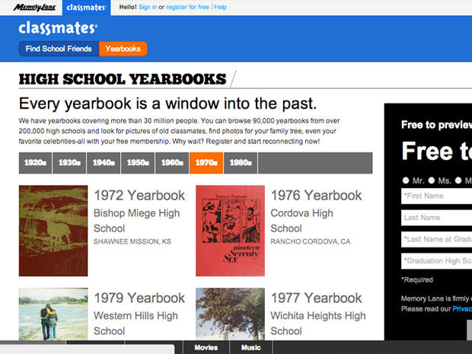
Рис. 1 Соціальна мережа Classmates.com

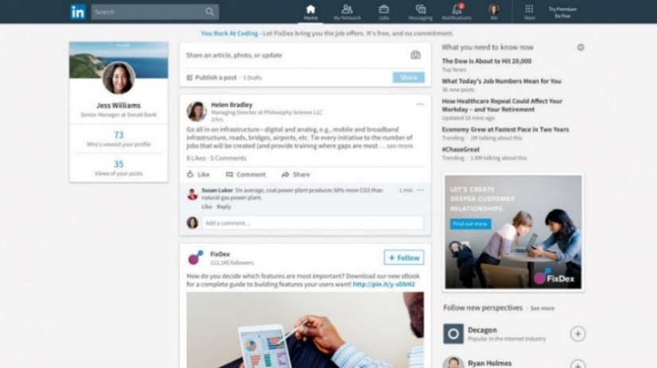
Рис. 2 Соціальна мережа LinkedIn

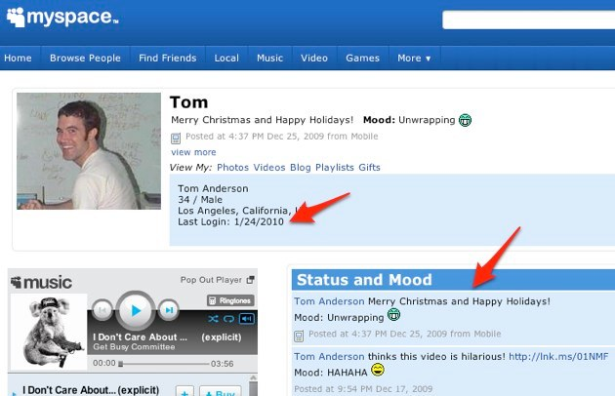
Рис. 3 Соціальна мережа MySpace
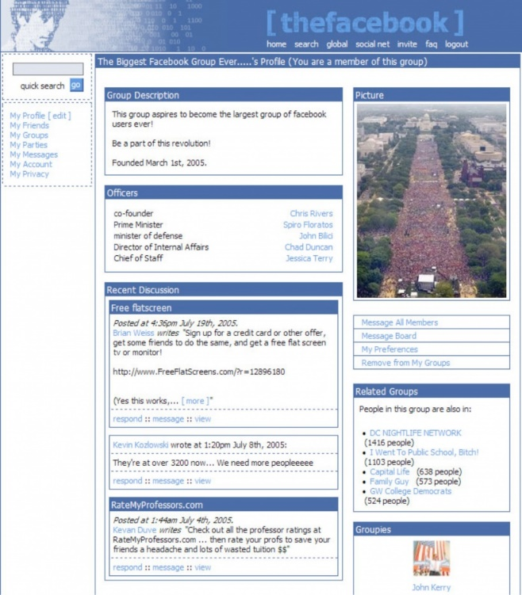
Рис. 4 Соціальна мережа Facebook на момент створення

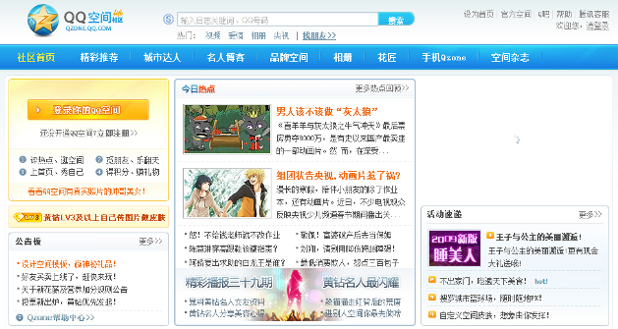
Рис. 5 Соціальна мережа Qzone

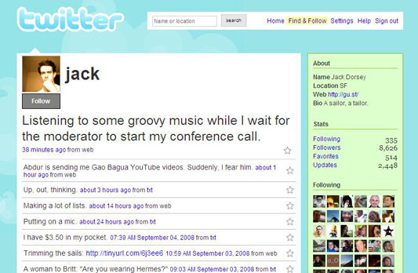
Рис. 6 Соціальна мережа Twitter на момент створення
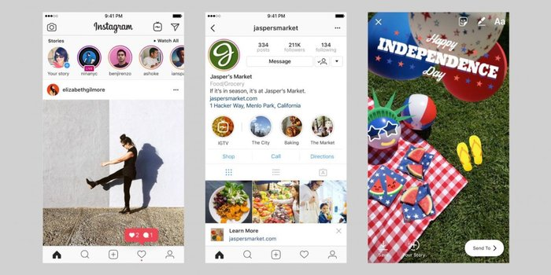
Рис. 7 Соціальна мережа Instagram (стрічка новин, профіль, сторіс)

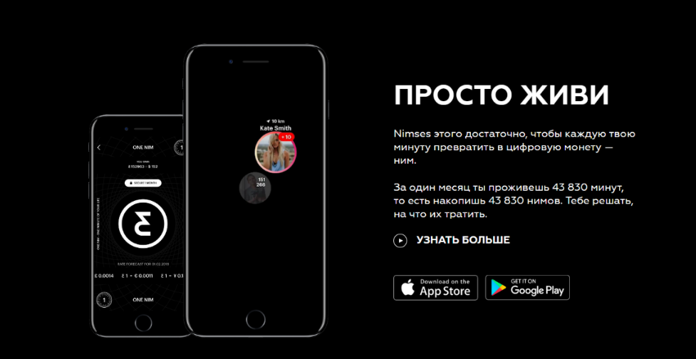
Рис. 8 Соціальна мережа Nimses


Рис. 9 Рекламний пост у Instagram Кайлі Дженнер

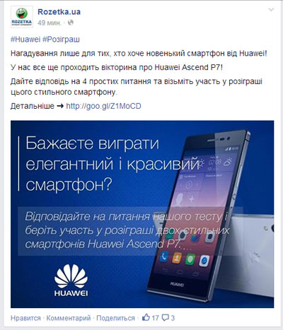
Рис. 10 Кросс-промо Rozetka та Huawei

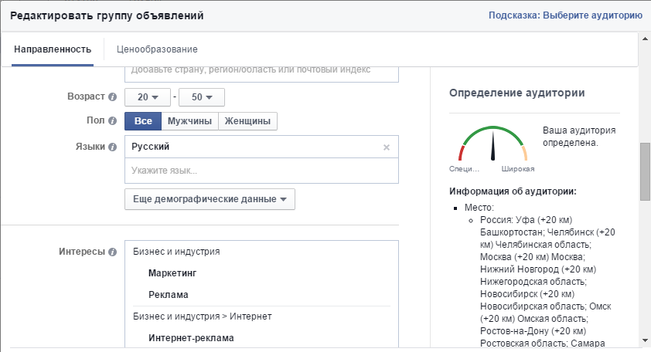
Рис. 11 Таргетинг у Facebook

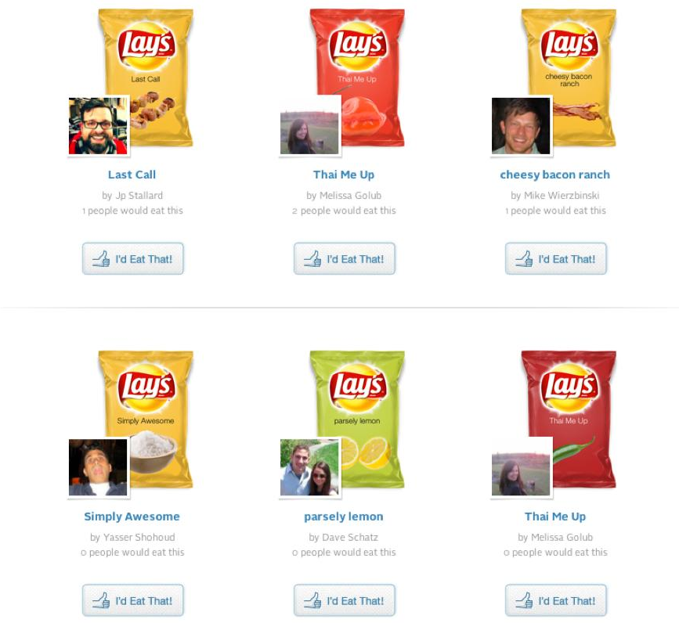
Рис. 12 Додаток Lays у Facebook
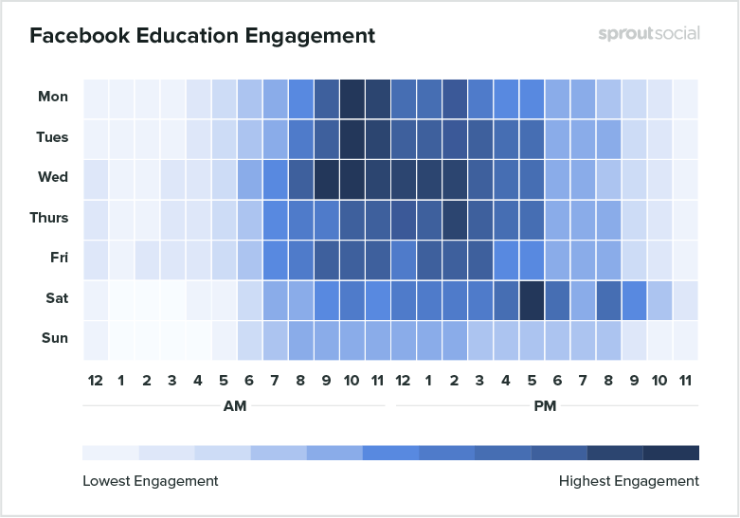
Рис. 13 Дослідження SproutSocial: кращий час для публікацій у Facebook (для закладів освіти)

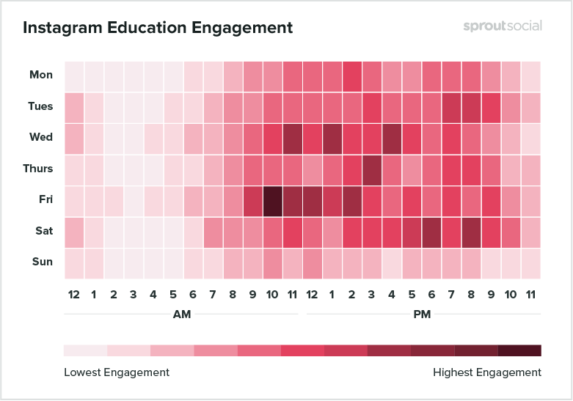
Рис. 14 Дослідження SproutSocial: кращий час для публікацій у Instagram (для закладів освіти)

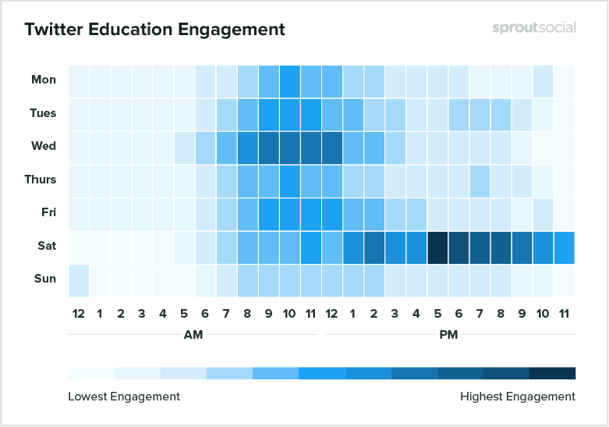
Рис. 15 Дослідження SproutSocial: кращий час для публікацій у Twitter (для закладів освіти)

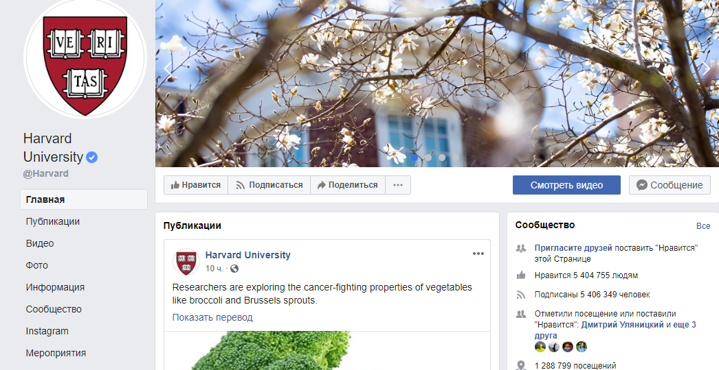
Рис. 16 Сторінка Harvard University в Facebook

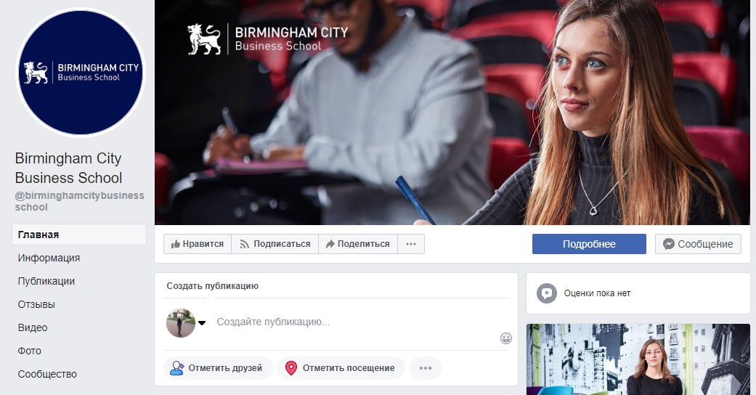
Рис. 17 Сторінка Birmingham City Business School в Facebook

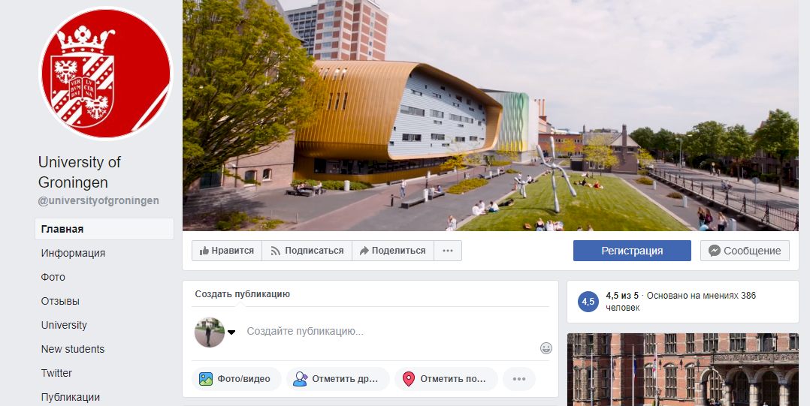
Рис. 18 Сторінка University of Groningen в Facebook

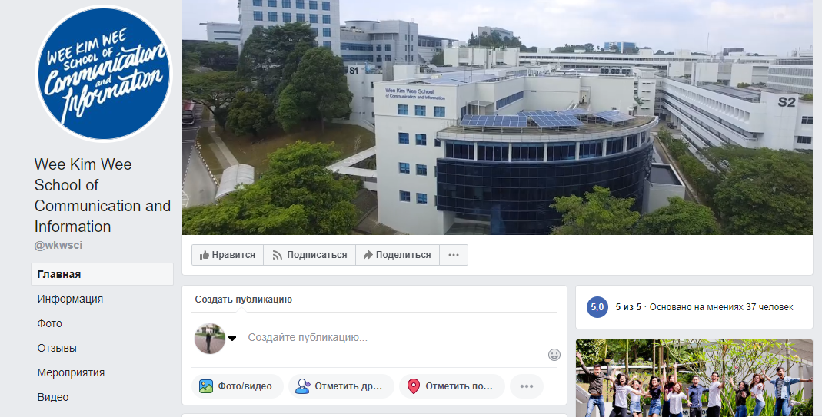
Рис. 19 Сторінка Wee Kim Wee School of Communication and Information в Facebook

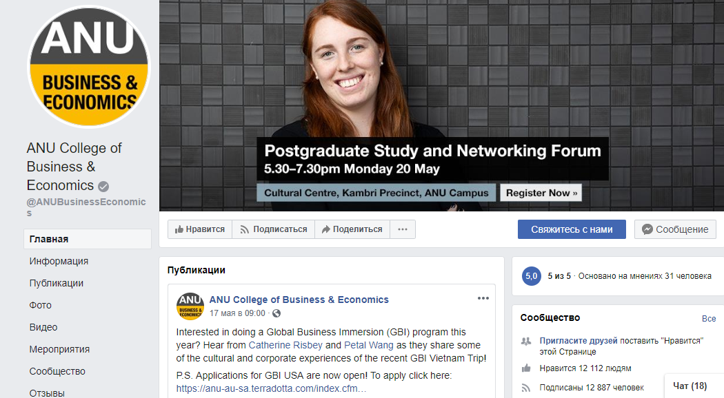
Рис. 20 Сторінка ANU College of Business & Economics в Facebook
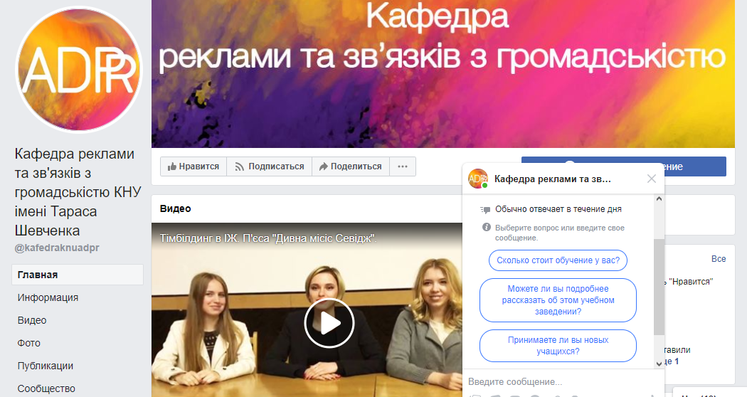
Рис. 21 Сторінка Кафедри реклами та зв'язків з громадськістю КНУ імені Тараса Шевченка в Facebook
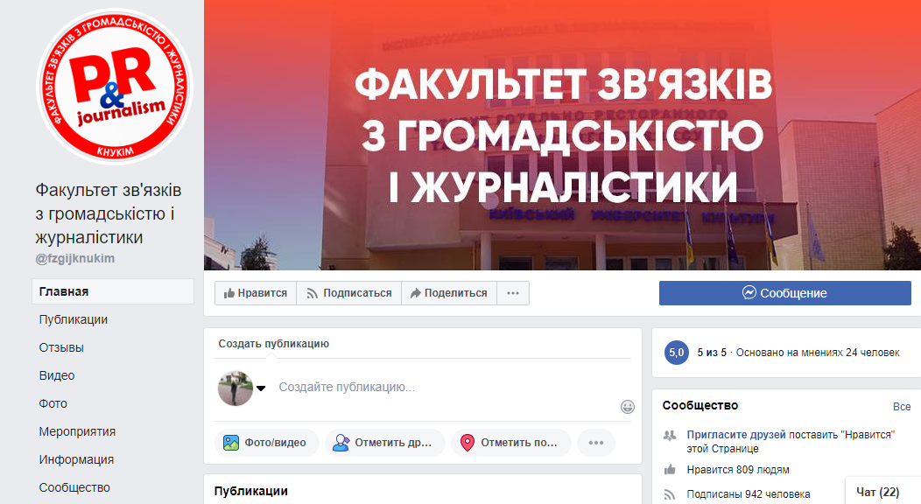
Рис. 22 Сторінка Факультету зв'язків з громадськістю і журналістики КНУКіМ в Facebook


Рис. 23 Сторінка Кафедри журналістики, реклами і зв'язків з громадськістю НАУ в Facebook

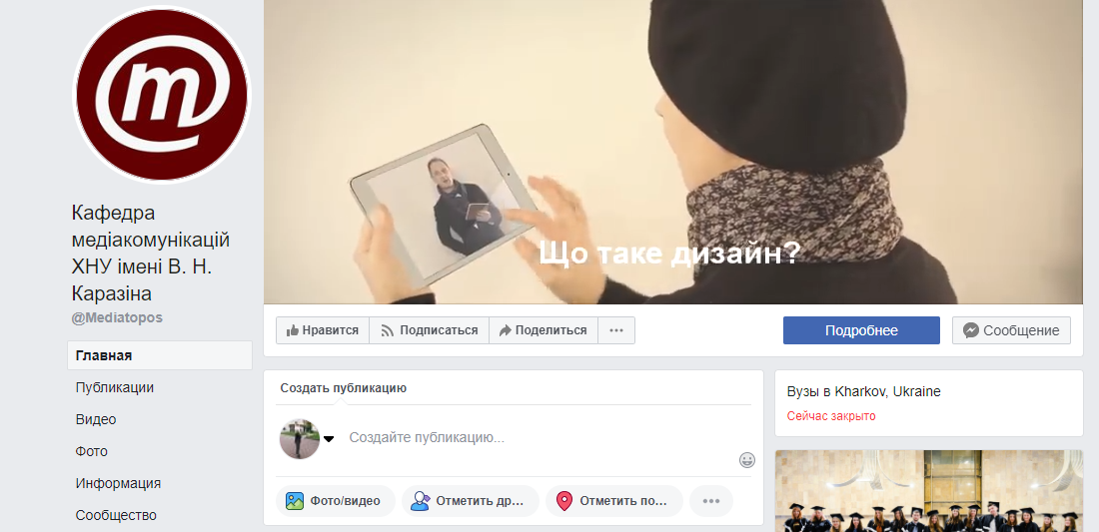
Рис. 24 Сторінка Кафедри медіакомунікацій ХНУ імені В. Н. Каразіна в Facebook

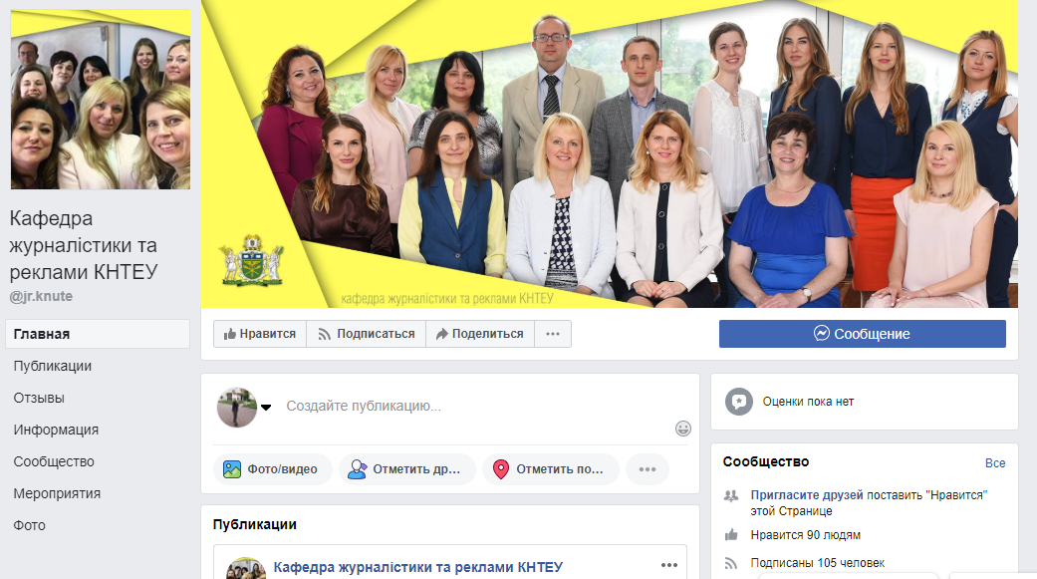
Рис. 25 Сторінка Кафедри журналістики та реклами КНТЕУ в Facebook

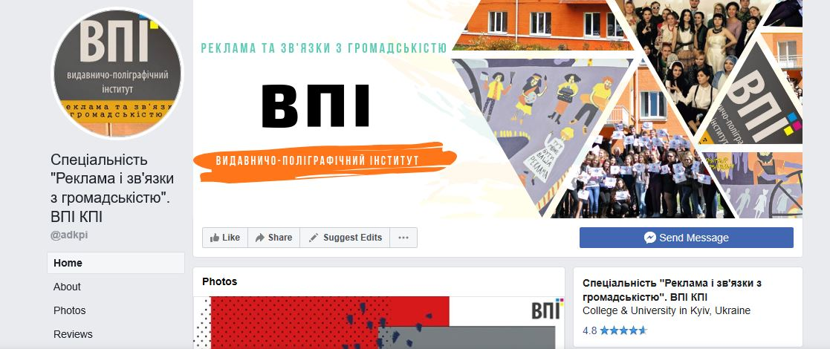
Рис. 26 Сторінка Спеціальність "Реклама і зв'язки з громадськістю". ВПІ КПІ (до початку роботи)

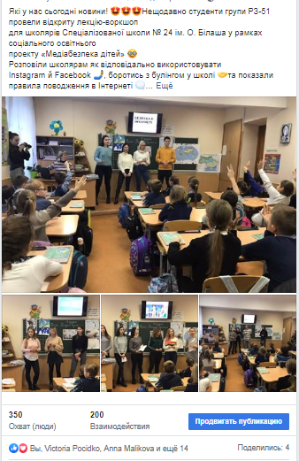
Рис. 27 Публікація на тему лекції-воркшопу для школярів Спеціалізованої школи № 24 ім. О. Білаша, котру провели студенти групи РЗ-51

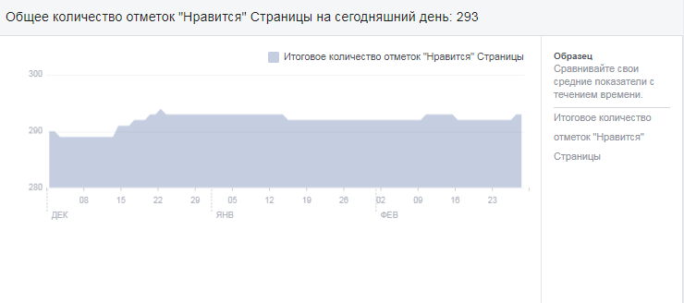
Рис. 28 Кількість відміток «подобається» сторінки Спеціальність "Реклама і зв'язки з громадськістю". ВПІ КПІ за період грудень 2018 – лютий 2019

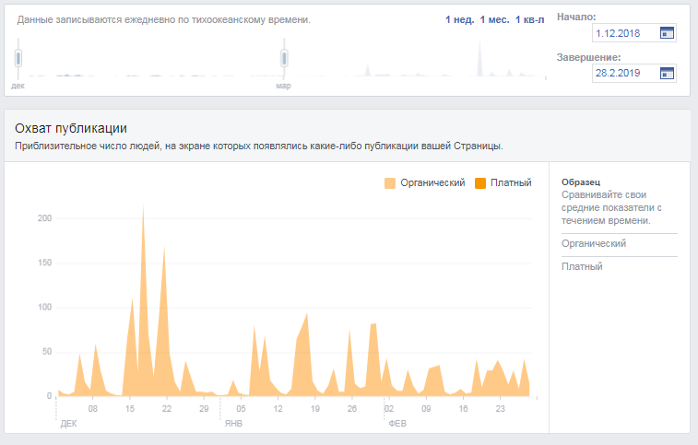
Рис. 29 Охоплення постів сторінки Спеціальність "Реклама і зв'язки з громадськістю". ВПІ КПІ за період грудень 2018 – лютий 2019

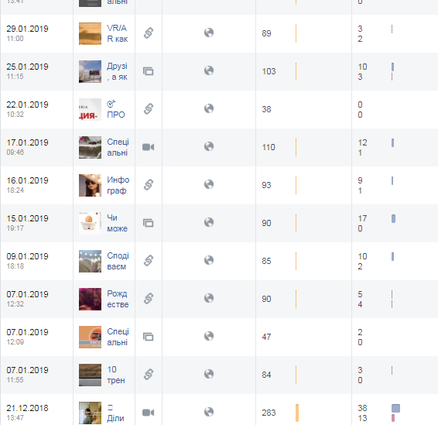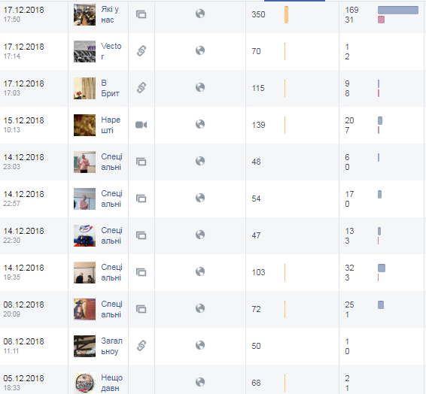
Рис. 30 Публікації Спеціальність "Реклама і зв'язки з громадськістю". ВПІ КПІ за період грудень 2018

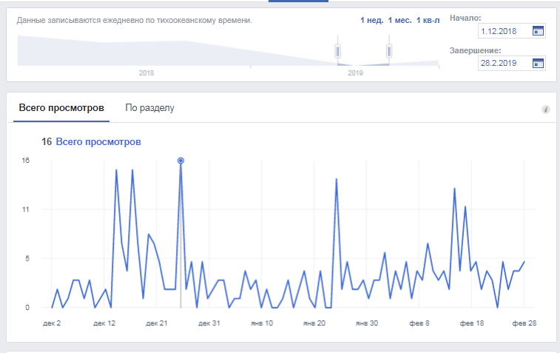
Рис. 31 Перегляди сторінки Спеціальність "Реклама і зв'язки з громадськістю". ВПІ КПІ за період грудень 2018 – лютий 2019
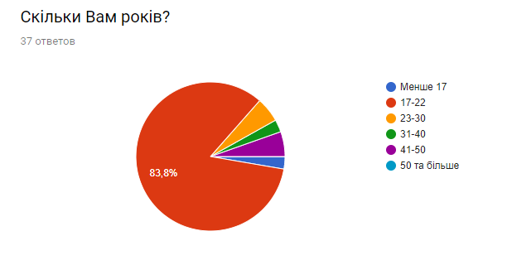
Рис. 32 Віковий розподіл учасників соціологічного опитування

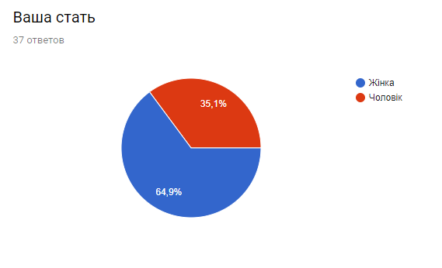
Рис. 33 Гендерний розподіл учасників соціологічного опитування

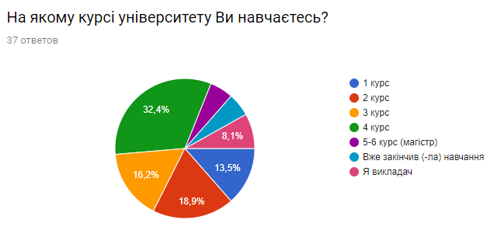
Рис. 34 Розподіл респондентів за курсом, на якому вони навчаються
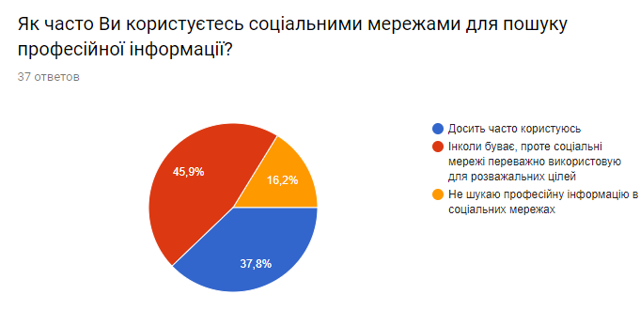
Рис. 35 «Як часто Ви користуєтесь соціальними мережами для пошуку професійної інформації?»
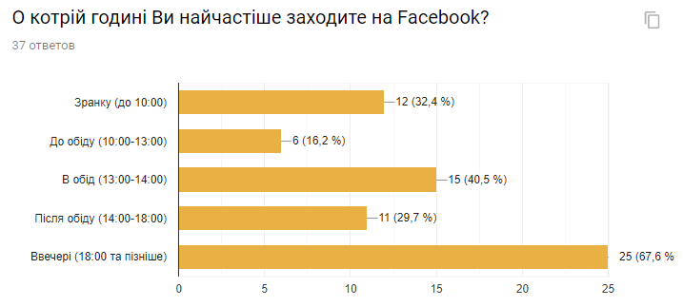
Рис. 36 «О котрій годині Ви найчастіше заходите на Facebook?»
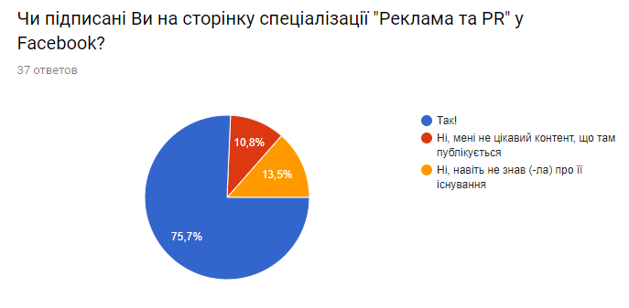
Рис. 37 «Чи підписані Ви на сторінку спеціалізації "Реклама та PR" у Facebook?»
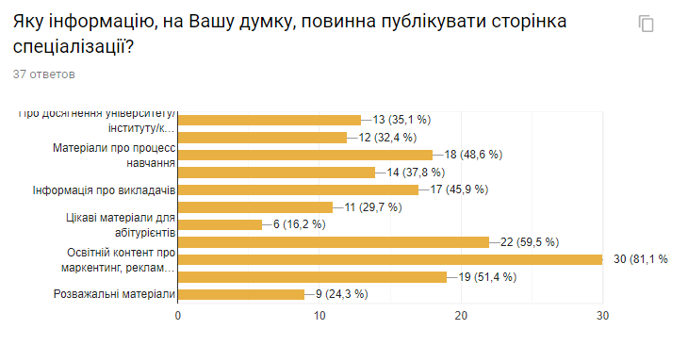
Рис. 38 «Яку інформацію, на Вашу думку, повинна публікувати сторінка спеціалізації?»
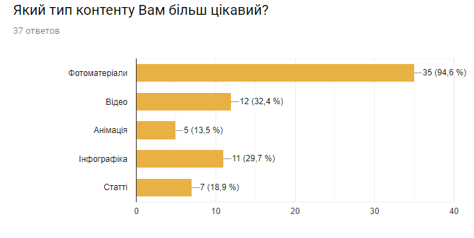
Рис. 39 «Який тип контенту Вам більш цікавий?»

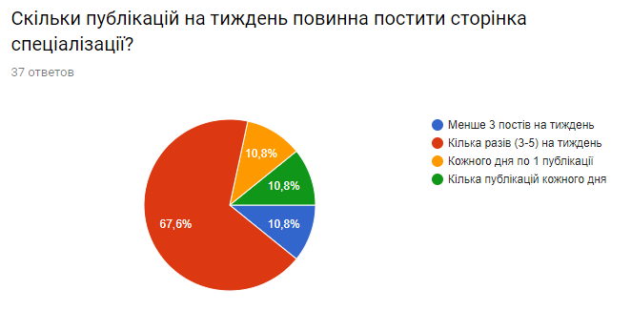
Рис. 40 «Скільки публікацій на тиждень повинна постити сторінка спеціалізації?»

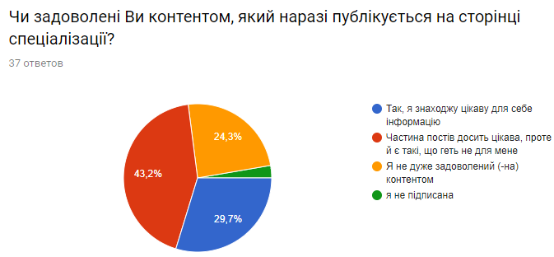
Рис. 41 «Чи задоволені Ви контентом, який наразі публікується на сторінці спеціалізації?»
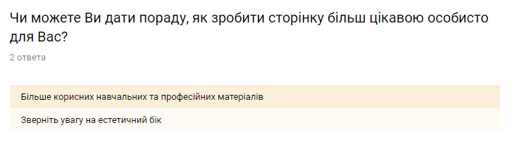
Рис. 42 «Скільки публікацій на тиждень повинна постити сторінка спеціалізації?»


Рис. 43 Розроблене дизайнерське рішення обкладинки сторінки

Рис. 44 Дизайн другої обкладинки для розділу «Про сторінку»


Рис. 45 Дизайн головної фотографії сторінки (лого)


Рис. 46 Приклад макету для публікації

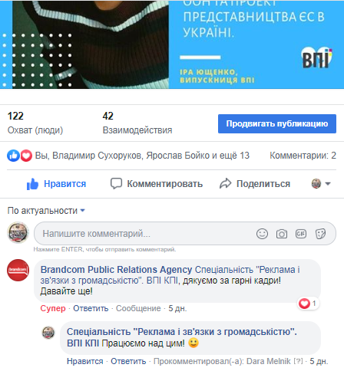
Рис. 47 Приклад комьюніті менеджменту сторінки спеціалізації

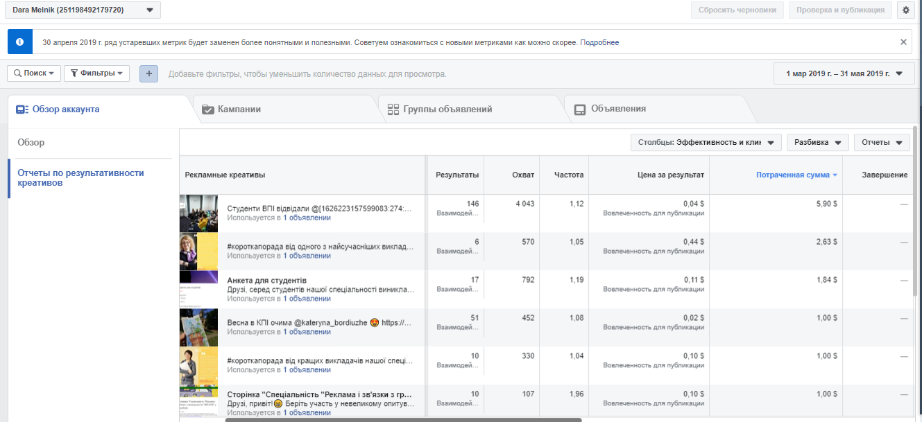
Рис. 48 Рекламний кабінет Facebook та публікації, які рекламувались серед аудиторії
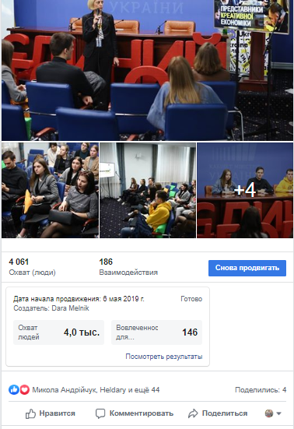
Рис. 49 Публікація «Студенти ВПІ відвідали Будинок Уряду України»

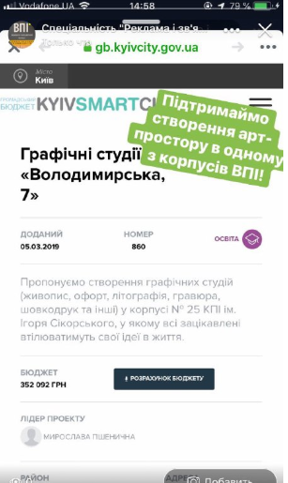
Рис. 50 Сторіс на сторінці спеціалізації

ДОДАТОК Б

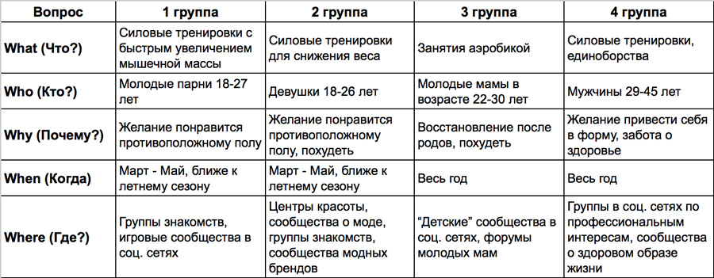
Табл. 1 Приклад методики сегментації 5W Марка Шеррінгтона

Табл. 2 Аналіз контент-плану сторінки
Гарвардського Університету в Facebook (квітень 2019)

Табл. 3 Аналіз контент-плану сторінки Birmingham City Business School в Facebook (квітень 2019)

Табл. 4 Аналіз контент-плану сторінки University of Groningen в Facebook (квітень 2019)
Табл. 5 Аналіз контент-плану сторінки Wee Kim Wee School of Communication and Information в Facebook (квітень 2019)

Табл. 6 Аналіз контент-плану сторінки ANU College of Business & Economics в Facebook (квітень 2019)
Табл. 7 Аналіз контент-плану сторінки Кафедра реклами та зв'язків з громадськістю КНУ імені Тараса Шевченка в Facebook (лютий - квітень 2019)

Табл. 8 Аналіз контент-плану сторінки Факультет зв'язків з громадськістю і журналістики КНУКіМ в Facebook (лютий 2019)

Табл. 9 Аналіз контент-плану сторінки Кафедри журналістики, реклами і зв'язків з громадськістю НАУ в Facebook (лютий - квітень 2019)

Табл. 10 Аналіз контент-плану сторінки Кафедра медіакомунікацій ХНУ імені В. Н. Каразіна в Facebook (лютий 2019)

Табл. 11 Аналіз контент-плану сторінки Кафедра журналістики та реклами КНТЕУ в Facebook (квітень-лютий 2019)

Табл. 12 Аналіз контент-плану сторінки «Спеціальність "Реклама і зв'язки з громадськістю" ВПІ КПІ» (грудень 2018-лютий 2019)
Питання | 1 група | 2 група | 3 група | 4 група
Хто? | Нинішні студенти спеціалізації «Реклама та зв’язки з громадськістю», 17-22 роки | Абітурієнти та їх батьки. Потенційно зацікавлені у сфері маркетингу | Викладачі закладу освіти | Працедавці
Що? | Освітній та пізнавальний, розважальний контент, новини галузі, анонси, вакансії | Матеріали про навчальний процес, викладачів, поради | Новини галузі, анонси професійних заходів, новини студентського життя | Інформація про досягнення студентів, анонси університетських заходів для компаній
Чому? | Бажання бути в курсі подій своєї спеціалізації | Пошук закладу освіти, який забезпечить потужний професійний старт | Бажання знати сучасні тенденції, підтримувати контент зі студентами, а також підвищити свій авторитет | Шукають молоді перспективні таланти
Коли? | З понеділка по п’ятницю, до 10:00, з 13:00 до 14:00 та після 18:00
Де? | Сторінка «Спеціальність "Реклама і зв'язки з громадськістю". ВПІ КПІ» у соціальній мережі Facebook

Табл. 13 Cегментація аудиторії сторінки «Спеціальність "Реклама і зв'язки з громадськістю" ВПІ КПІ» за методикою 5W М. Шеррінгтона

Табл. 14 Контент-план сторінки «Спеціальність "Реклама і зв'язки з громадськістю" ВПІ КПІ» за травень 2019 року
Продовження табл. 14 Контент-план сторінки «Спеціальність "Реклама і зв'язки з громадськістю" ВПІ КПІ» за травень 2019 року

Табл. 15 Аналіз контент-плану сторінки «Спеціальність "Реклама і зв'язки з громадськістю" ВПІ КПІ» (березень-травень 2019)

Продовження табл. 15 Аналіз контент-плану сторінки «Спеціальність "Реклама і зв'язки з громадськістю". ВПІ КПІ» (березень-травень 2019)

